

Instituto Politécnico Nacional

Escuela Superior de Cómputo

ESCOM

Trabajo Terminal

**“Sistema de recomendación alimenticia basado en fórmula**

**Dieto-Sintética”**

2017-A090

**Presentan**

Suarez García Alejandro

Velázquez Vázquez Jorge Hali

Hurtado Guzmán Edgar Iván

**Directores**

Botello Castillo Alejandro Ocotitla Rojas Nancy



**Instituto Politécnico Nacional**

**Escuela Superior de Cómputo**

**Subdirección Académica**

No. de Registro: 2017-A090

Documento Técnico

Sistema de recomendación alimenticia basado en fórmula Dieto-Sintética

**Presentan**

Suarez García Alejandro

Velázquez Vázquez Jorge Hali

Hurtado Guzmán Edgar Iván

**Directores**

Botello Castillo Alejandro Ocotitla Rojas Nancy

**Resumen –**  Debido al creciente número de casos de diabetes mellitus tipo II en México, se propone desarrollar una aplicación Web y una aplicación móvil para dispositivos con sistema operativo Android que apoye a los médicos-nutriólogos a llevar un control del estado de los pacientes, que permita generar una dieta adecuada para cada individuo dependiendo del cuadro clínico que presente y basándose en factores como el contenido de carbohidratos, lípidos y proteínas de los alimentos, además de la efectividad que tuvo en pacientes anteriores con características similares. El sistema considerará el uso e implementación de sistemas de recomendación, la cual es una técnica de análisis de datos que genera recomendaciones acordes a múltiples variables de entrada, en este caso, los ingredientes típicos de la gastronomía mexicana así como los factores nutricionales y de salud propios del paciente.

**Palabras clave** – Sistemas de Recomendación, Ingesta Metabólica, Padecimientos de Salud, Sistemas Web, Aplicación móvil.

Contenido

CAPITULO 1 INTRODUCCION 6

1.1 Antecedentes 7

1.2 Planteamiento del problema 7

1.3 Estado del arte 8

1.4 Solución propuesta 11

1.5 Justificación 11

1.6 Objetivo General 11

1.7 Objetivos específicos 11

1.8 Delimitación 12

CAPITULO 2 MARCO TEORICO 13

2.1 Metabolismo 14

2.2 Trastornos Metabólicos 15

2.2.1 Alteración de la glándula tiroides 15

2.2.2 Hemocromatosis 17

2.2.3 Obesidad 18

2.3 Diabetes Mellitus 19

2.3.1 Diabetes Mellitus Tipo I 20

2.3.2Diabetes Mellitus Tipo II 20

2.4 Diabetes Mellitus Tipo II en México 21

2.5 Complicaciones de la Diabetes Mellitus Tipo II 21

2.6 Formula dieto-sintética 22

2.7 Machine Learning 23

2.7.1Modelos 23

2.7.2 Tipos de machine learning 24

2.7.3 Algoritmos de aprendizaje 25

2.8 Ceres 30

CAPITULO 3 MARCO METODOLOGICO 32

3.1 SCRUM 33

3.2 Marco de referencia 33

3.3 Roles de SCRUM 33

3.4 El proceso de Scrum 34

3.5 Scrum dentro del proyecto 35

3.6 Definición de los Sprint 35

CAPITULO 4 ESTUDIO DE FACTIBILIDAD 37

4.1 Alcance del sistema 38

4.1.1 Estudio de solicitud 38

4.1.2 Identificación del alcance 38

4.2 Estudio de alternativas de solución 38

4.2.1 Alternativas de solución 39

4.3 Estudio de factibilidad económica 41

4.3.1 Activo fijo 41

4.3.2 Servicios 43

4.3.3 Sueldos 43

4.3.4 Costo total 44

4.4 Estudio de riesgos 44

CAPITULO 5 ANALISIS DEL SISTEMA 46

5.1 Establecimiento de requerimientos 47

5.1.2 Requerimientos funcionales 47

5.1.2Requerimientos no funcionales 48

5.2 Definición del sistema 49

5.2.1 Reglas del Negocio 49

5.2.1 Identificación de usuarios 50

5.3 Catálogo de mensajes 50

5.3.1 Mensajes de error 50

5.3.2 Mensajes de alerta 51

5.4 Definición de interfaces de usuario 52

5.4.1 Inicio 52

5.4.2 LogIn 53

5.4.3 Registro 54

5.4.5 Prueba de glucosa 55

5.4.6 Datos del paciente 56

5.4.6 Dieta dinámica 57

5.4.7 Visualizar pruebas de glucosa 58

5.4.8 Generar dieta rigurosa 59

5.4.9 Cambiar de medico 60

5.5 Modelo de casos de uso 61

5.5.1 Diagramas de caso de uso 66

5.5.2 Análisis de casos de uso 67

Bibliografía 74

# CAPITULO 1 INTRODUCCION

**Resumen:** Se da una descripción del sistema de recomendación alimenticia y los antecedentes de este, se describe el planteamiento del problema, la justificación del proyecto que se pretende desarrollar y los objetivos por cumplir. Finalmente, se encuentra el estado del arte (sistemas con funcionalidad parecida a la propuesta) y el marco teórico.

## 1.1 Antecedentes

La diabetes consiste en un padecimiento en el cual la glucosa (o azúcar) en la sangre están en niveles elevados. La insulina es una hormona que ayuda a las células a transformar la glucosa, que proviene de los alimentos, en energía, en personas con diabetes el organismo es incapaz de generar insulina o utilizarla de forma adecuada por lo que la glucosa se mantiene en la sangre y con el tiempo este exceso produce complicaciones en la salud. [1]

Con base en información del Instituto Mexicano del Seguro Social (IMSS), existen 3 tipos de diabetes [2]

1. Mellitus tipo I
2. Mellitus tipo II
3. Diabetes gestacional (Esta ocurre durante el embarazo)

En términos más concretos la diabetes mellitus es una enfermedad en la que, quien la padece tiene alteraciones del metabolismo de carbohidratos, grasas y proteínas, junto con una deficiencia en la secreción de insulina. Cuando la enfermedad se ha desarrollado completamente se caracteriza por hiperglucemia en ayunas, además de complicaciones microangiopáticas en especial renales y oculares, así como microangiopatía con afección de arterias coronarias. [3]

## 1.2 Planteamiento del problema

En México desde el año 2000, la diabetes mellitus es la primera causa de muerte entre las mujeres y la segunda entre los hombres. [1]

Una de las medidas más importantes en el cuidado de pacientes con diabetes mellitus es su dieta, el problema resulta claro cuando “Sólo el 25% de los pacientes con diabetes a escala nacional están controlados”

Pablo Kuri Morales, subsecretario de Prevención y Promoción de la Salud

La falta de control de este padecimiento es la principal razón que ha causado tantos costos en vidas.

## 1.3 Estado del arte

Proyectos que guardan similitud con el presente trabajo terminal.

**Diabetes M.** Es una aplicación móvil disponible para dispositivos Android y iOS que permite al paciente llevar un registro de sus niveles de glucosa además de poder guardar otro tipo de información como tipos de medicamentos que se deben consumir, sitios en los que se debe aplicar la insulina y crear recordatorios o notas. Cuenta con una base de datos de alimentos que nos brinda los valores nutrimentales de éstos, también dispone de una calculadora que cuenta los carbohidratos de los alimentos ingeridos, el usuario puede ver la evolución de su padecimiento a través de las distintas gráficas que proporciona la aplicación, la información de los gráficos se puede exportar y ser enviada al médico particular sólo si se cuenta con la versión Premium de la aplicación.

**Diabetes a la carta.** Aplicación móvil para dispositivos Android y iOS, enfocada a personas con Diabetes mellitus tipo 1,2 y Diabetes gestacional. Busca proporcionar al paciente una herramienta para gestionar la alimentación cotidiana de una manera sencilla. Entre sus características más importantes se puede mencionar que cuenta con una calculadora de carbohidratos, la cual, con base en una serie de parámetros como el sexo del paciente, la edad, el peso, la estatura y el número de comidas al día genera una “dieta” señalando sólo la cantidad de carbohidratos que se pueden consumir, pero no propone ningún alimento.

**Dieta y fitness.** Aplicación móvil que recomienda a sus usuarios dietas con el objetivo de bajar de peso, ganar masa muscular o simplemente mejorar la alimentación. Cuenta con un planificador de comida, el usuario puede definir lo que comerá al día siguiente con el fin de garantizar el control de ingesta de calorías y nutrientes, esta aplicación está más enfocada a personas que practican alguna actividad física y no necesariamente deben cumplir con el padecimiento de la diabetes.

**Sistema propuesto.** El sistema será para pacientes con diabetes mellitus tipo 2, y ayudará al usuario en el control de sus niveles de glucosa en la sangre por medio de un sistema de recomendación que generará una dieta con base en su cuadro clínico, además será una herramienta que ayude al médico-nutriólogo a llevar un control más adecuado del estado de sus pacientes, si analizamos las opciones presentadas en el estado del arte, notaremos que **Diabetes M** es la aplicación que guarda más similitud con el sistema propuesto sin embargo las dietas y los alimentos que propone muchas veces no están disponibles en todas las regiones. El resto de las aplicaciones si bien cumplen con el propósito de llevar un control de carbohidratos dejan a un lado el registro de la glucosa en la sangre. Finalmente cabe señalar que los sistemas presentados en el estado del arte son aplicaciones móviles lo que limita en gran medida el número de usuarios, es decir sólo aquellas personas con Smartphone pueden usar estas aplicaciones.

En la Error: Reference source not found se muestra una lista de las características más importantes de los sistemas mencionados.

|  |  |  |  |  |  |  |  |  |
| --- | --- | --- | --- | --- | --- | --- | --- | --- |
| **Aplicación** | **Control de Carbohidratos** | **Control de lípidos** | **Control de proteínas** | **Dietas predeterminadas** | **Permite generar una dieta dinámica** | **Seguimiento de presión y glucosa** | **Enlace a médico** | **Alimentos de la región** |
| **“****Diabetes M”** |  |  |  |  |  |  |  |  |
| **TT No. 2015-B009** |  |  |  |  |  |  |  |  |
| **“****Diabetes a la carta”** |  |  |  |  |  |  |  |  |
| **“****Dieta y Fitness”** |  |  |  |  |  |  |  |  |
| **Solución Propuesta** |  |  |  |  |  |  |  |  |

**Tabla** 1**. Resumen de características.**

## 1.4 Solución propuesta

Desarrollar un portal Web y una aplicación móvil para dispositivos móviles basados en Android que facilite a los médicos-nutriólogos el control, la buena salud y los niveles de ingesta metabólica de sus pacientes, generando una dieta alimenticia adecuada con base en el cuadro clínico que presente cada paciente.

## 1.5 Justificación

La diabetes mellitus en México es un padecimiento que según datos del INEGI tan sólo en el 2015 generó 98,521 muertes lo que provocó que se emitiera por primera vez una declaratoria de emergencia epidemiológica para una enfermedad no infecciosa.

Con base en lo anterior resulta importante generar un sistema que apoye al paciente en el control de sus niveles de glucosa por medio de un sistema de recomendación alimenticia.

Al analizar en el estado del arte los sistemas relacionados se observa que, el sistema propuesto brinda más características y además estará disponible en aplicación web y móvil, permitiendo que el sistema llegue a más usuarios.

La aplicación móvil será desarrollada para el sistema operativo Android pues con esto cubrimos un mayor número de usuarios, ya que en un estudio realizado por la consultora ComScore e Internet Media Services (IMS) señala que en países como México Android es el sistema operativo de smartphones más usado, con un 81%. [4]

## 1.6 Objetivo General

Desarrollar un sistema Web y una aplicación para dispositivos móviles basados en Android que permitan el cálculo aproximado de la fórmula dieto-sintética para pacientes que presenten cuadros de diabetes mellitus tipo II.

## 1.7 Objetivos específicos

* Realizar una investigación sobre la diabetes mellitus tipo II, características más importantes y métodos de control del padecimiento.
* Obtener los datos nutrimentales de alimentos característicos de México y hacer una Base de Datos con la información.
* Obtener y analizar los datos característicos de una buena dieta para pacientes con cuadros de diabetes mellitus tipo II para conocer los factores principales para tomar en consideración.
* Utilizar un algoritmo de decisión para realizar recomendaciones alimenticias
* Desarrollar una aplicación Web, disponible mediante una conexión a internet que permita generar una dieta adecuada para cada individuo dependiendo del cuadro clínico que presente
* Desarrollar una aplicación móvil basada en el sistema operativo Android que tenga una función similar a la aplicación web pero que pueda emplearse en un ambiente offline.

## 1.8 Delimitación

El sistema será capaz de proponer una dieta alimenticia para personas que presenten diabetes mellitus tipo II tomado en cuenta su cuadro clínico. Para que el sistema genere la dieta, el paciente deberá proporcionar datos tales como: sus niveles de glucosa, talla y peso

Es importante mencionar que la dieta que generará dicho sistema se deja a criterio del médico, debido a que se requiere supervisión constante.

El sistema se podrá utilizar a través de un navegador chrome bien, como app en un dispositivo móvil que trabaje con sistema operativo Android.

# CAPITULO 2 MARCO TEORICO

**Resumen:** En este capítulo se trataran los antecedentes y las consideraciones técnicas del tema que se está investigando comenzado desde un análisis del metabolismo, sus trastornos, tratamientos y como la computación puede ayudar en estos casos, todo esto para justificar el proyecto que se está desarrollando así como evaluar su alcance y éxito cuando este se concluya

## 2.1 Metabolismo

El metabolismo se refiere a todas las reacciones físicas y químicas que ocurren en las células de los organismos vivos, estas reacciones pueden gastar energía para llevar acabo funciones del cuerpo tales como la circulación sanguínea o la regulación de la temperatura corporal, por otra parte existen reacciones que generan energía a partir de la transformación de nutrientes obtenidos de la comida, como la digestión proceso en el cual los alimentos que son ingeridos pasan a descomponerse en nutrientes dentro del cuerpo para que estos sean destinados a tareas específicas como el calcio que se sirve para el fortalecimiento de los huesos, la vitamina C que se necesita para el crecimiento y reparación de tejidos o las calorías que aportan energía al cuerpo. El metabolismo se divide en 2 procesos.

El anabolismo, que es el proceso que permite la transformación de moléculas simples como azucares, aminoácidos y ácidos grasos en moléculas más complejas como carbohidratos, lípidos y ácidos nucleicos respectivamente, estas últimas mencionadas son la base del crecimiento y mantenimiento del cuerpo. Por otra parte, tenemos el catabolismo proceso en el cual los compuestos formados por anabolismo como carbohidratos, lípidos y proteínas son degradados mediante reacciones quimas en moléculas más pequeñas, liberando así la energía que necesitan las células para realizar funciones como la síntesis de proteínas, respiración y reproducción. [5]

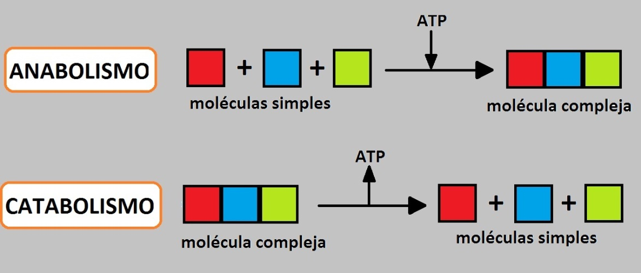

## 2.2 Trastornos Metabólicos

Las enzimas y las hormonas son los componentes responsables de las reacciones químicas del metabolismo. Existe un trastorno metabólico dentro del organismo cuando las reacciones químicas del cuerpo se ven interrumpidas o no se realizan de manera correcta, por lo que existe la posibilidad de que los niveles de enzimas y hormonas dentro del cuerpo no sean los adecuados, ya sea que estén por debajo o por encima de su nivel ideal esta anormalidad impide una adecuada metabolización dentro del cuerpo lo que puede ocasionar una falta de elementos necesarios para el correcto funcionamiento de cuerpo o bien la aparición de toxinas, lo cual puede producir otras complicaciones las cuales pueden variar dependiendo del trastorno que se padezca y de la parte del organismo que esté afectando[1],existen muchas causas para que se desarrolle un trastorno metabólico, pueden ser heredados genéticamente como la Dislipidemia, ser producto de otras enfermedades como el hipotiroidismo que se desarrolla en pacientes con la enfermedad de Hashimoto y otros pueden desarrollarse por malos hábitos alimenticios como la Diabetes[11]. Existen muchos trastornos metabólicos y algunos ejemplos de estos son: [6]

### 2.2.1 Alteración de la glándula tiroides

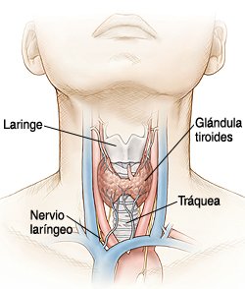

La tiroides es una glándula ubicada justo arriba de la clavícula tiene una distintiva forma de mariposa. Es una de las glándulas endocrinas del cuerpo humano, las glándulas endocrinas son aquellas que producen hormonas que son sustancias mensajeras, las glándulas endocrinas depositan estas hormonas en los capilares sanguíneos para que estas realicen sus funciones correspondientes en los órganos del cuerpo. Las hormonas producidas en la tiroides tienen efectos sobre casi todos los tejidos del organismo y son necesarias para la síntesis de proteínas. Las hormonas tiroideas controlan la velocidad con la que se queman calorías, que tan rápido late el corazón, el crecimiento, el equilibrio de calcio entre otras funciones del cuerpo. Entre las alteraciones de las alteraciones de la tiroides se tienen 2 casos principales [7]

**Hipertiroidismo:**

Es un trastorno metabólico en el cual la tiroides produce más hormona tiroidea de la que el cuerpo necesita lo que produce una aceleración generalizada de las funciones del organismo, el paciente con hipertiroidismo presenta síntomas como irritabilidad, ansiedad, dificultad para dormir, debilidad muscular y pérdida de peso a pesar de comer adecuadamente. La enfermedad se halla con mucha más frecuencia en mujeres que en hombres. La enfermedad de Graves-Basedow que es la causa más común de hipertiroidismo afecta cinco veces más a las mujeres que a los hombres. Anualmente unas 40 personas de cada 100.000 son diagnosticadas de enfermedad de Graves-Basedow, y un tercio de los pacientes tienen menos de 35 años. [4] Los fármacos antitiroideos son eficaces en el tratamiento del hipertiroidismo, también se puede optar por cirugía para extirpar la glándula o “quemarla” con yodo radiactivo en cualquiera de los casos el paciente deberá seguir una dieta para evitar futuras complicaciones. [7]

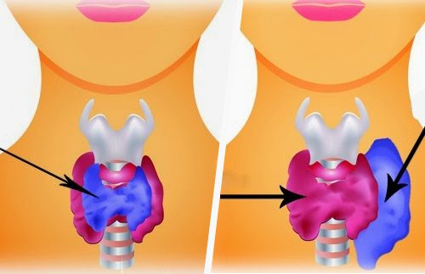

**Hipotiroidismo:**

Es un trastorno metabólico en el cual la tiroides produce menos hormona tiroidea de la que el cuerpo necesita lo que produce una disminución global generalizada de las actividades y las funciones del organismo, el paciente con hipotiroidismo presenta síntomas como cansancio, apatía, intolerancia al frio (incapacidad para mantener su temperatura), disminución de memoria, perdida de concentración palidez y aumento de peso. Está entre las enfermedades hormonales más frecuentes. Alrededor del 0,5 al 1 por ciento de la población padece una hipofunción de la tiroides, aumentado esta frecuencia con la edad[3], la causa más común del hipotiroidismo es la enfermedad de Hashimoto, el tratamiento del hipotiroidismo consiste en reestablecer la producción de la glándula tiroides mediante la administración tiroxina la dosis de esta es establecida por el medico dependiendo de cada cuadro clínico, por otra parte los pacientes con hipotiroidismo deben cuidar de su dieta ya que un organismo más lento puede desencadenar otras enfermedades como la diabetes. [8]

### 2.2.2 Hemocromatosis

La hemocromatosis o hematocrosis es una enfermedad en la que un exceso de hierro se acumula en el cuerpo, el cuerpo humano necesita hierro para producir las proteínas hemoglobina y mioglobina que transportan el oxígeno pero en exceso el hierro resulta toxico para el cuerpo, al padecer hemocromatosis el cuerpo absorbe más hierro del que necesita pero no tiene como deshacerse de este exceso de forma natural por lo que este viaja a través de la sangre y se almacena en los tejidos del cuerpo, especialmente el hígado, corazón y páncreas dañándolos. La hemocromatosis hereditaria se debe a una alteración genética y suele presentarse entre los 30 y 50 años mientras que la hemocromatosis adquirida puede surgir por condiciones médicas como hepatitis B o C una dieta inadecuada alta en hierro o por el abuso del alcohol.[10] .Si como resultado de una siderosis el hierro se acumula en exceso en los tejidos del cuerpo aparecerán síntomas generales como:

* Fatiga
* Debilidad
* Molestias en las articulaciones

De no tratarse el padecimiento a tiempo estos síntomas pueden agravarse y ocacionar otras enfermedades como:

* Diabetes Mellitus
* Bazo Hinchado
* Cirrosis Hepática
* Cáncer de Hígado
* Problemas cardiacos (Insuficiencia, Arritmias)

El tratamiento para la hemocromatosis primaria consiste en reducir los depósitos de hierro que se han formado en el cuerpo, esto se logra mediante un método conocido como la sangría, en este procedimiento se extraen 500 mililitros de sangre hasta 2 2 veces por semana lo que ayuda e reducir los niveles de hierro en 250 miligramos, si la concentración de hierro en el cuerpo desciende a menos de 50 nanogramos por litro de sangre entonces la sangría solo se requiere 4 veces al año pero es un tratamiento necesario de por vida [9]

### 2.2.3 Obesidad

Antes de hablar sobre obesidad hay que entender su diferencia de sobrepeso, el índice de masa corporal más conocido solo como IMC es un valor que se utiliza para determinar el grado de obesidad o sobrepeso que se calcula dividiendo los kilogramos de peso por el cuadrado de la estatura en metros (IMC = peso [kg]/ estatura [m2]), dependiendo de nuestra edad, estatura y peso existe un IMC apto para cada persona, nivel en el que el individuo no presenta desnutrición y tampoco presenta un sobrepeso. El sobrepeso es la fase previa a la obesidad es decir en la que un individuo excede su nivel ideal de IMC, la OMS define este nivel en adultos igual o superior al 25 y la obesidad es en la que el IMC es igual o superior a 30 otra diferencia es que, el sobrepeso en la mayoría de los casos no es un impedimento para realizar las actividades cotidianas.

La obesidad es una enfermedad tratable que afecta tanto a niños como a adultos, según la OMS para el año 2014 más de 1900 millones de adultos de más de 18 años tenían sobrepeso de los cuales más de 600 millones eran obesos en ese mismo año se estimó que 41 millones de niños menores de5 años ya padecían sobrepeso u obesidad

“Existen en el mundo unos 800 millones de personas que padecen hambre crónica, pero al mismo tiempo hay países en los que más del 70% de la población adulta está aquejada de obesidad o sobrepeso.”

Dra. Margaret Chan

Directora General de la Organización Mundial de la Salud

17 de octubre de 2016

A nivel mundial 23% de los casos de cardiopatías se atribuyen al sobrepeso u obesidad y hasta el 44% de los casos de diabetes. La OCDE estimo mediante un estudio que cada 15Kg de peso extra supone un aumento de riesgo de muerte prematura en un 30%.

En la Encuesta Nacional de Salud y Nutrición ENSANUT 2016 se evaluó la prevalencia de sobrepeso y obesidad en niños, adolescentes y adultos. En la población masculina adulta el sobrepeso y obesidad aumentó en zonas rurales de 61.1% en 2012 a 67.5% en 2016 mientras que se estabilizó en zonas urbanas, en las que se mantiene en un nivel elevado de 69.9%

El tratamiento dela obesidad y el sobrepeso sin importar la edad del paciente se compone de varios elementos como: llevar una dieta adecuada, realizar ejercicio con frecuencia o una terapia conductual que ayude con malos hábitos de vida, siendo principalmente una correcta alimentación la que tiene un papel primordial en el tratamiento [10]

## 2.3 Diabetes Mellitus

La diabetes mellitus es una enfermedad metabólica que se caracteriza por el aumento de los niveles de glucosa en la sangre, las definición más conocida de la diabetes mellitus es *enfermedad del azúcar* un término acuñado al hecho de que los pacientes con este padecimiento que no reciben tratamiento eliminan glucosa a través de la orina la cual adquiere un sabor dulce.

Existen varias formas de diabetes mellitus pero los tipos principales son la diabetes tipo 1(DM1) y diabetes tipo 2 (DM2), otras formas de diabetes son menos comunes como la diabetes gestacional, que se desarrolla en mujeres durante el embarazo.

Los síntomas característicos en pacientes con diabetes son: polidipsia (sed intensa), poliuria (aumento de la cantidad de orina), polifagia (gran apetito), la pérdida de peso, agotamiento y una condición más proclive a infecciones

Según datos de la OMS en el mundo hay 422 millones de personas con diabetes hasta el 2014 pero se espera que este número se duplique para el año 2030, por otra parte se registró que el mas del 80% de las muertes por diabetes se registren en países de ingresos bajos o medios debido a la falta de servicios médicos. [11]

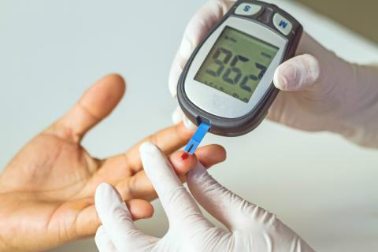

### 2.3.1 Diabetes Mellitus Tipo I

Aunque este tipo de diabetes puede llegar a desarrollarse en personas adultas se caracteriza por desarrollarse en personas jóvenes, suele presentarse antes de los 30 años causando alteraciones importantes ya que esta enfermedad destruye las células pancreáticas que son las responsables de la formación y suministro de la hormona insulina, esta hormona es necesaria para que la glucosa en la sangre proveniente de los alimentos sea absorbida y utilizara por las células del cuerpo, sin insulina la glucosa se acumula en la sangre generando complicaciones

### 2.3.2Diabetes Mellitus Tipo II

La diabetes mellitus tipo 2 (DM2) es una enfermedad que se caracteriza por hiperglucemia (azúcar elevada en la sangre). La coexistencia de obesidad es frecuente en personas con DM2, especialmente en aquellos con grasa acumulada en la región abdominal, ya que una de las características de esta enfermedad es la resistencia a la insulina. Por tanto, es de vital importancia que el paciente baje de peso para que logre aumentar su sensibilidad a la insulina y disminuya las concentraciones de glucosa en la sangre. [5]

Este tipo de diabetes también llamada (no insulinodependiente) se debe a una utilización ineficaz de la insulina. Esta representa el 90% de los casos mundiales y como se mencionó, se debe principalmente a un peso corporal excesivo, los hábitos de alimentación inadecuados y la inactividad física. [6]

Los síntomas del padecimiento son similares a los de la diabetes tipo 1, pero a menudo son menos intensos. En consecuencia, la enfermedad puede diagnosticarse sólo cuando ya tiene varios años de evolución y apareciendo complicaciones.

La ingesta de azúcares está relacionado con el riesgo de padecer DM2 y una cantidad importante de los azúcares que se consumen provienen principalmente de refrescos. Estudios apuntan que el uso de fructosa en bebidas endulzadas aumenta el riesgo de DM2 hasta en un 87% y el consumo de bebidas carbonatadas presenta un riesgo de 24%. [7]

### 2.3.3 Diabetes Mellitus Tipo II en México

“La diabetes mellitus es uno de los problemas más graves de salud pública que enfrenta México. Cerca del 10% de la población padece la enfermedad y se estima que la cifra podría ser del doble por aquellas personas que aún no son diagnosticadas…” [8]

A partir de la década de los 80’s la obesidad en México comenzó a crecer como resultado de cambios socio-culturales entre los que destacan la urbanización, lo que llevó al aumento de alimentación en espacios públicos, consumo de bebidas azucaradas, disminución del transporte activo y otros cambios que finalmente provocaron el aumento de la diabetes entre la población.

En 2015 el Instituto Nacional de Salud Pública (INSP) reveló por medio de un estudio que, en la Ciudad de México el 13.9% de la población adulta tenía diabetes, lo alarmante es que de este porcentaje, solamente el 71% contaba con un diagnóstico médico; en otras palabras este mismo estudio dijo que el 29% de la población con diabetes no sabe que tenía esta enfermedad y por lo tanto no tomaba ninguna acción para controlarla. Además el 17.1% de la población tenía niveles anormales de glucosa o prediabetes, lo que según el estudio aumenta el riesgo de desarrollar la DM2.

### 2.3.4 Complicaciones de la Diabetes Mellitus Tipo II

* **Neuropatía**: Es daño a los nervios y aunque puede causar dolor, también puede disminuir la sensibilidad al dolor, calor o frío, por lo regular en personas con DM2 esto conlleva a complicaciones en los pies debido a que se pierde sensibilidad, además el daño en los nervios también puede causar cambios en la forma de los pies y dedos.
* **Mala circulación:** La diabetes hace que los vasos sanguíneos del pie y la pierna se vuelvan más angostos y duros lo que provoca una mala circulación y en caso de existir infección en el pie disminuye la capacidad del pie para combatir la infección.
* **Amputación:** Las personas con DM2 tienen probabilidades de que se les ampute un pie o pierna, la mala circulación junto con problemas de neropatía pueden provocar que salgan llagas en la planta del pie y que se infecten fácilmente.
* **Cetoacidosis:** La cetoacidosis es una afección grave que puede producir un coma diabético. Cuando las células no reciben la glucosa que necesitan para producir ácida. energía el cuerpo comienza a quemar grasa, lo que produce cetonas. Las cetonas son químicos que el cuerpo crea cuando quema grasa para usarla como energía, cuando las cetonas se acumulan en la sangre ésta se vuelva más
* **Nefropatía:** Es el padecimiento que surge cuando los riñones pierden la capacidad de filtrar los productos de desecho. En los riñones hay millones de pequeños vasos sanguíneos que actúan como filtros, la diabetes puede dañar este sistema [14].

## 2.4 Formula dieto-sintética

Para una dieta correcta se considera que será:

* **Completa.-** Que contenga todos los nutrimentos. Se recomienda incluir en cada comida alimentos de los 3 grupos.
* Equilibrada.- Que los nutrimentos guarden las proporciones apropiadas entre sí.
* **Inocua.-** Que su consumo habitual no implique riesgos para la salud porque está exenta de microorganismos patógenos, toxinas y contaminantes y se consuma con moderación.
* **Suficiente.-** que cubra las necesidades de todos los nutrimentos, de tal manera que el sujeto adulto tenga una buena nutrición y un peso saludable y en el caso de los niños, que crezcan y se desarrollen de manera correcta.
* **Variada.-** que incluya diferentes alimentos de cada grupo en las comidas.
* **Adecuada.-** que esté acorde con los gustos y la cultura de quien la consume y ajustada a sus recursos económicos, sin que ello signifique que se deban sacrificar sus otras características

La fórmula dieto-sintética es un método empleado en nutrición mediante el cual se puede asignar el porcentaje de consumo que debe ingerir cada individuo dependiente de sus características como edad, peso, estatura así como también de sus afecciones y enfermedades como pueden ser el sobrepeso, obesidad, diabetes, cirrosis y otras enfermedades del metabolismo. Tomando en cuenta estas características el medico determina los porcentajes a ingerir de Carbohidratos, Proteínas y lípidos para cada paciente. [17]

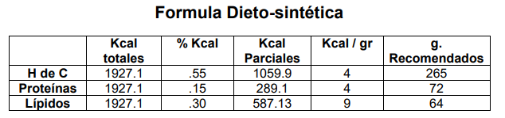

## 2.5 Machine Learning

#### Machine learning o aprendizaje automático es un subcampo de las ciencias de la computación y una rama de la inteligencia artificial dirigida al desarrollo de técnicas mediante las cuales una maquina pueda aprender a tomar decisiones basándose en los datos que ha recibido el sistema.

Este aprendizaje solo es posible mediante la detección de patrones dentro del conjunto de datos que recibe pero también de los que ha recibido con anterioridad durante su ejecución de manera que se predice que situaciones podrían darse y cuáles no, es mediante el cálculo de probabilidad de los patrones en los datos que se logra aprender para generar decisiones y resultados fiables

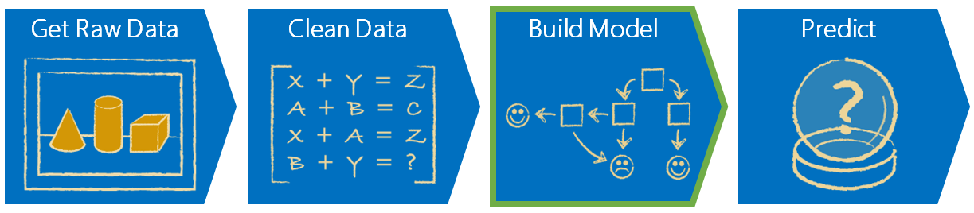

Un sistema que cuenta con Machine Learning podría definirse como un programa que toma decisiones basado en la experiencia o aprendizaje contenido en un repositorio de casos resueltos exitosamente

Tras entrenar al sistema (es decir, tras detectar los patrones en los datos), se crea un modelo que servirá para hacer las predicciones. Podemos asimilar un modelo a un filtro en el que entran datos nuevos y cuya salida es la clasificación de ese dato según los patrones que se han detectado en el entrenamiento. Por ejemplo, si se entrena un modelo con datos históricos de clientes para detectar el riesgo de baja de una tarjeta de crédito, el modelo clasificará a los nuevos clientes en función de su comportamiento para predecir el riesgo de baja. [18]

### 2.5.1Modelos

Aplicando reconocimiento de patrones dentro del repositorio de datos existente un sistema de machine learning tiene como resultado un modelo aplicable para la solución de una tarea específica, entre los modelos de machine learning se distinguen

* **Modelos geométricos**

Son aquellos modelos donde dado un problema existen un conjunto de opciones o instancias que los datos pueden tomar llamado **Espacio de instancias** y suele tener una estructura geométrica lo que le vale su nombre, son modelos fáciles de visualizar dado que pueden representarse en 2 o 3 dimensiones pero pueden tener tantas dimensiones como variables por lo que la visualización de muchas dimensiones puede convertirse en un problema, es un tipo de modelos muy útil cuando se traba con clasificadores lineales básicos.

* **Modelos probabilísticos**

Estos modelos se basan en la siguiente idea: Sea X las variables que se conocen y sean Y las variables objetivo “¿Cómo modelar la relación que existe entre X e Y?”. El enfoque estadístico nos permite asumir que existe un proceso aleatorio subyacente que genera los valores de esas variables de acuerdo a una distribución probabilística bien definida pero desconocida. Dado que X es conocida para una instancia particular pero Y quizá no, estamos interesados en las probabilidades condicionales P(Y|X). Es decir, dado que Y corresponde a cierta etiqueta y X los datos conocidos, entonces nuestro interés es la probabilidad de que Y sea un valor en particular dado que X son sus datos.

* **Modelos lógicos**

Son modelos que tienen una naturaleza más algorítmica en comparación a los previamente mencionados ya que estos se pueden transformar en reglas entendibles por las personas. Estas reglas son organizadas en estructuras de árbol donde los últimos nodos son llamados hojas y son la salida del modelo. Dependiendo de la tarea que se está realizando se puede etiquetar las hojas con clases, probabilidades, valores reales o más [19]

### 2.5.2 Tipos de machine learning

Machine learning no es un campo nuevo sin embargo sigue siendo un campo con gran expansión lo que ocasiona que se vea continuamente dividido en diferentes especialidades en función de sus procesos de aprendizaje y de sus salidas, entre los que cabe destacar:

* **Aprendizaje supervisado**

Es el más utilizado de todos, depende fundamentalmente de que los datos dentro de su repositorios sean previamente etiquetados por personas, de manera que el sistema puede predecir un resultado probable basado en resultados previamente etiquetados, en otras palabras son problemas que ya se han solucionado, pero que siguen y seguirán apareciendo por lo que la idea es que el sistema aprenda de una multitud de ejemplos, y a partir de estos cuya solución ya conocemos pueda hacer el resto de los cálculos para una nueva solución.

Ejemplos: Reconocimiento de voz, detección de spam, análisis de imágenes, reconocimiento de escritura.

* **Aprendizaje no supervisado**

Es menos común que el aprendizaje supervisado, en esta categoría al algoritmo se le despoja de etiquetas por lo que no cuenta con ninguna indicación previa para hallar un patrón. En cambio utiliza una enorme cantidad de datos históricos que no han sido etiquetados pero que cuentan con las características propias de un objeto (aspectos o partes que conforman a un avión o a un coche, por ejemplo.), para que pueda determinar qué es, a partir de la información recopilada.

Ejemplos: Detectar morfología en oraciones, clasificación de información, segmentación de clientes, marketing.

* **Aprendizaje reforzado**

En este caso, la base del aprendizaje es el refuerzo y al igual que los seres vivos la maquina se vuelve capaz de aprender con base en pruebas y errores en un numero de diversas situaciones y de la misma forma que estos lo hacen, modifica su comportamiento a lo largo del tiempo de forma que puede llegar a comportarse de forma distinta ante señales equivalentes con el paso del tiempo lo que significa que el sistema a obtenido un **aprendizaje del entorno.** Esto significa que aunque puede que conozca los resultados desde el principio, no sabe cuál será la mejor forma de obtenerlos por lo que el algoritmo progresivamente asocia los patrones de éxito para repetirlos una y otra vez para perfeccionarlos hasta volverse.

Ejemplos: Vehículos autónomos, toma de decisiones, IA [20]

### 2.5.3 Algoritmos de aprendizaje

La meta principal del aprendizaje es mejorar en alguna tarea basándose en la experiencia, para ello se requieren definir 3 componentes: Una tarea (en la que se quiere mejorar), una experiencia (que será utilizada para aprender) y una medida de rendimiento (que se utilizará para evaluar y mejorar dicho rendimiento) algunos algoritmos de aprendizaje empleados en machine learning son: [21]

* **Algoritmos Bayesianos**
* Los clasificadores bayesianos son una familia de clasificadores probabilísticos que implementan el teorema de Bayes con una fuerte independencia de asunción entre las variables, se utilizan simplificaciones para resumir la hipótesis de independencia entre las variables predictores por lo que recibe el nombre de ingenuo. En concreto, un clasificador Bayesiano determina que la ausencia o presencia de una característica no está relacionada con la de otras características. Por ejemplo, una fruta puede ser considerada como una manzana si es roja, redonda y de alrededor de 7 cm de diámetro. Un clasificador de Bayes ingenuo considera que cada una de estas características contribuye de manera independiente a la probabilidad de que esta fruta sea una manzana, independientemente de la presencia o ausencia de las otras características.

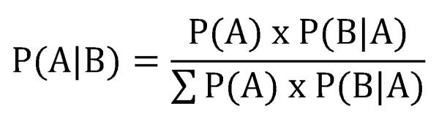

* **Regresión lineal**

La regresión lineal es un modelo de clasificación que permite estimar la relación entre 2 o más variables en este modelo interesa saber si existe una asociación entre las variables poniendo a prueba la hipótesis de independencia estadística, de existir relación, se estudia la fuerza de la asociación a través de una medida denominada coeficiente de correlación y por último se estudia la forma de la relación. Usando los datos y proponiendo un modelo para la relación y a partir de esta es posible predecir el valor de una variable con respecto a otra El modelo lineal relaciona la variable dependiente Y con K variables explícitas (k = 1,...K), o cualquier transformación de éstas que generen un hiperplano de parámetros desconocidos El problema de la regresión consiste en elegir unos valores determinados para los parámetros desconocidos, de modo que la ecuación quede completamente especificada.

* 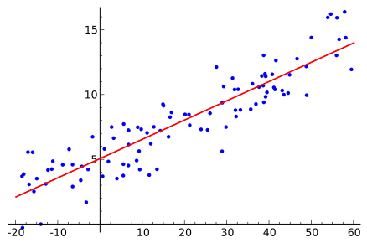
* **Máquinas de soporte vectorial**

Support vector machines es un algoritmo supervisado de machine learning que pueden ser usado tanto para la clasificación como para la regresión de datos, en este algoritmo visualizamos cada uno de los datos como un punto en un espacio n-dimensional donde n es el número de variables que se utilizan, donde el valor de cada característica es una coordenada en particular, una vez que se han definido las características, sus coordenadas y valores se realiza la clasificación encontrando un hiper-plano que diferencia entre las 2 clases, la ventaja de SVM es que puede trabajar con un gran número de dimensiones inclusive cuando el número de dimensiones es mayor que el número de muestras, y a diferencia de regresión lineal, SMV puede trabajar con características y variables que se encuentren muy lejos de la línea marcada por hiper-plano

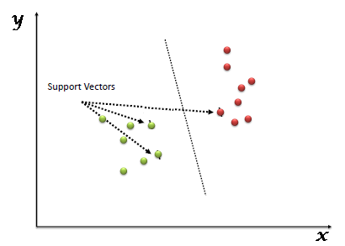

* **Redes Neuronales**

Las redes neuronales son un modelo computacional inspirados en el sistema neuronal biológico en los seres vivos, estos sistemas aprenden a realizar tareas considerando ejemplos generalmente sin necesidad de programar tareas específicas, se basan en la idea de que dados unos parámetros existe una forma de relacionarlos para predecir un resultado, las redes neuronales están basadas en un conjunto de unidades interconectadas llamadas neuronas cada una de las cuales puede transmitir una señal a otra neurona, la neurona receptora procesa dicha señal y actúa conforme a este enviando una señal a otra neurona de forma que siempre están cambiando de estado, a este procesos de comunicación entre neuronas se le conoce como sinapsis y al igual que las neuronas tiene un peso o valor dentro de la red neuronal que sirve para evaluar la eficiencia del proceso y por lo tanto de la red, por lo que mientras más trabaje el sistema su sinapsis seguirá mejorando. [20]

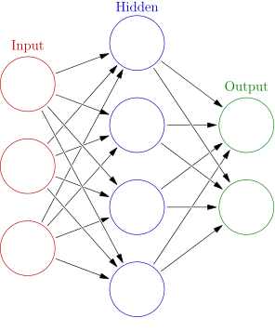

* **Reglas de asociación**

A lo largo del tiempo de operación de una empresa o durante el desarrollo de un proyecto científico se pueden acumular una gran cantidad de datos, el aprendizaje por reglas de asociación es un método de aprendizaje de machine learning que descubre las relación que hay entre las variables existente dentro de una gran base de datos. El procesos en reglas de asociación puede ser visualizado en 2 pasos

* 1. Encontrar los datos más frecuentes o concurridos en la base de datos
  2. Formar reglas a partir de las características de estos datos [22]

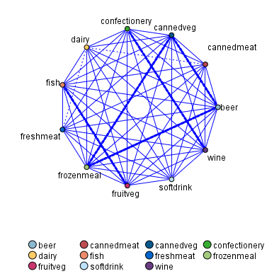

Mientras que el segundo paso resulta sencillo el primero requiere de mucho trabajo ya que es en este es donde se definen las reglas que usara el sistema y los patrones que asociara, muchas veces estos algoritmos son explicados mediante canastas de supermercado ya que es una de sus mayores aplicaciones, en servicios de ventas por internet, cuando un usuario añade un objeto a su canasta virtual, el sistema recomienda otro objeto que sea comúnmente asociado al que tomo el cliente, como se ilustra en la imagen anterior

* **Arboles de decisión**

Son herramientas de soporte de decisión que usan proyecciones estilo árbol para expresar las posiblesdacde una decisión incluyendo la probabilidad de los eventos, los resultados y la utilidad de estos. Son utilizados como modelos predictivos para representar clasificadores, estos agrupan objetos en un conjunto predefinido de clases basándose en sus atributos principales. El aprendizaje por arboles de decisión utiliza estos árboles como modelo predictivo para ir de las observaciones de un dato representado como una rama a la conclusión acerca del valor de ese dato representado como una hoja.

Los arboles de decisión donde la variable objetivo toma un valor característico son llamados arboles de clasificación, en estos, las hojas representan las etiquetas de la clase mientras que las ramas representan las características y conjunciones que llevan a esas etiquetas. Los arboles de decisión donde la variable objetivo puede tomar valores continuos son llamados arboles de regresión. [22]

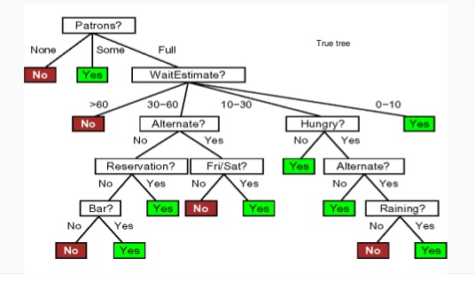

Este método es usado en data mining donde el objetivo es crear un modelo que prediga el valor de una variable objetivo basados en las múltiples variables de entrada, en el aprendizaje un árbol se construye desde usando las clases etiquetadas y las tuplas de entrenamiento, donde el árbol tiene una estructura tipo flow-chart donde cada nodo no terminal interno denota una prueba sobre un atributo, cada rama representa el resultado de esas pruebas y las hojas o nodos termínales contiene la etiqueta de una clase

## 2.6 Ceres

Ceres es un proyecto que busca servir de apoyo a los médicos y a sus pacientes con trastornos metabólicos; según estadísticas de salud en México solo el 25% de los pacientes con diabetes están controlados, esto debido a que la enfermedad ataca sobre todo a las personas de clase media y baja pero también debido a que México es el país con más casos de obesidad y sobrepeso por lo que el sistema de salud se ve sobrepasado por la gran cantidad de casos. La diabetes es una enfermedad cuyo tratamiento principal consiste en llevar una dieta adecuada que corresponda a las características de cada paciente ya que algunos presentas otros enfermedades además de la diabetes, como obesidad, nefropatías, o esquizofrenia. Cada uno de estos padecimientos hace más complejo el tratamiento de la diabetes ya que la dieta de una persona con diabetes debe buscar mantener óptimos los límites de glucosa pero si además se padece daño en el riñón es importante también tener especial cuidado con la ingesta de proteínas otros ejemplos pueden ser en pacientes con esquizofrenia en cuyo caso se lleva un control en la ingesta de lípidos y en casos de obesidad, que en muchos casos es causante de la diabetes, se controla el nivel de carbohidratos consumidos

El sistema busca ser un soporte para la relación médico-paciente proporcionando herramientas que le permitan al doctor llevar un control adecuado de sus pacientes aun entre consultas permitiéndole por ejemplo visualizar los resultados de sus tomas de azúcar, pero la parte central de este proyecto será un moduló que le permita tanto a médicos como a pacientes armar una dieta que corresponda con su cuadro clínico. Este proceso empezara por parte del médico que ingresara los porcentajes de lípidos, proteínas y carbohidratos que debe ingerir cada paciente dependiendo de sus características, el medico tendrá la opción de darle al paciente una dieta rigurosa la cual deberá ser seguida por el paciente al pie de la letra, pero también existe la posibilidad de que le medico solo especifique los porcentajes y le permita crear el paciente su dieta de forma dinámica, para eso el sistema contara con una base de datos de alimentos como, cereales, frutas, carnes y productos lácteos de entre los cuales el paciente podrá escoger los que desee para sus comidas o colaciones,.

Con los datos de los pacientes, como peso, talla, estatura y dieta por nombrar algunos, el sistema empezara un proceso de recolección de datos y de análisis de estos, todo con la finalidad de ser utilizados en el módulo de recomendación que funcionara a la par del módulo de dietas. El módulo de recomendación analizara los datos de un paciente que este en proceso de crear una dieta y tomando en cuenta esta y otras características recomendara las dietas o alimentos consumidos por pacientes con características similares a ellos pero que han presentado mejoría en su estado.

# 

# CAPITULO 3 MARCO METODOLOGICO

**Resumen:** En este capítulo se hablara de la metodología de trabajo que seguirá el proyecto a lo largo de su desarrollo así como de las razones y de los beneficios por los que fue empleada

## 3.1 SCRUM

Scrum es un proceso de gestión y control que se usa para terminar con la complejidad y poder concentrarse en la construcción de los productos necesarios de forma rapida, en SCRUM tanto la parte de gestión como la de producción están envueltas de la misma forma dentro del proyecto es decir que todos conocen las fases del proyecto así como de las necesidades y metas de este.

## 3.2 Marco de referencia

Scrum es considerado un marco de referencia ágil para complementar proyectos complejos, esto quiere decir que Scrum a diferencia de otros marcos de referencia se basa en pequeñas entregas rápidas, dentro de esta metodología un proyecto muy grande es visto como un conjunto de pequeñas metas deben ser completadas para obtener un producto final [24]

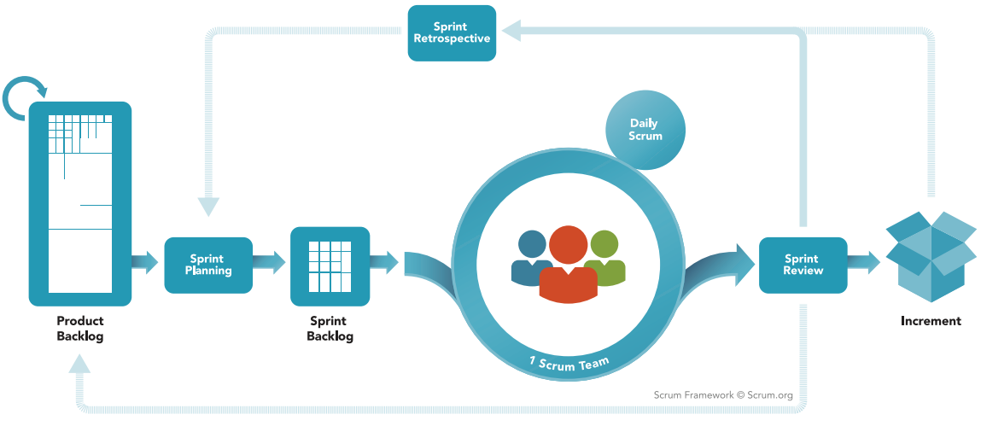

## 3.3 Roles de SCRUM

En Scrum el equipo de desarrollo se concentra en construir software de calidad, mientras que la parte de gestión del proyecto define las características que construir para el proyecto, como construirlo y en qué orden hacerlo así como también se encargan de lidiar con los obstáculos y problemas que surjan durante el desarrollo del proyecto,

El equipo de Scrum está conformado por los siguientes roles

**Scrum master**

Es la persona que lidera el equipo guiándolo para que cumpla las reglas y procesos de la metodología. Gestiona la reducción de impedimentos del proyecto y trabaja con el Product Owner para obtener los resultados deseados.

**Product owner**

Son los representantes, los accionistas, los clientes o las demás partes interesadas en el desarrollo del proyecto. Traslada la visión del proyecto al equipo, formaliza las prestaciones en historias a incorporar en el Product Backlog y las prioriza de forma regular**.**

**Team**

Grupo de profesionales con los conocimientos técnicos necesarios y que desarrollan el proyecto de manera conjunta llevando a cabo las historias a las que se comprometen al inicio de cada sprint.

## 3.4 El proceso de Scrum

El desarrollo en Scrum se realiza de forma iterativa e incremental. Cada iteración, denominada Sprint, tiene una duración preestablecida, obteniendo como resultado una versión del software con nuevas funciones en cada nueva entrega. En cada Sprint, se va ajustando la funcionalidad ya construida y se añaden nuevas priorizándose siempre aquellas que aporten mayor valor de negocio [24].

* **Product Backlog**

Conjunto de requisitos denominados historias descritos en un lenguaje no técnico y priorizados por valor de negocio, o lo que es lo mismo, por retorno de inversión considerando su beneficio y coste. Los requisitos y prioridades se revisan y ajustan durante el curso del proyecto a intervalos regulares.

* **Sprint Planning**

Reunión durante la cual el Product Owner presenta las historias del backlog por orden de prioridad. El equipo determina la cantidad de historias que puede comprometerse a completar en ese sprint, para en una segunda parte de la reunión, decidir y organizar cómo lo va a conseguir.

* **Sprint**

Iteración de duración prefijada durante la cual el equipo trabaja para convertir las historias del Product Backlog a las que se ha comprometido, en una nueva versión del software totalmente operativo.

* Sprint Backlog: Lista de las tareas necesarias para llevar a cabo las historias del sprint.
* **Daily sprint meeting**

Reunión diaria de cómo máximo 15 min. en la que el equipo se sincroniza para trabajar de forma coordinada. Cada miembro comenta que hizo el día anterior, que hará hoy y si hay impedimentos**.**

* **Demo y retrospectiva**

Reunión que se celebra al final del sprint y en la que el equipo presenta las historias conseguidas mediante una demonstración del producto. Posteriormente, en la retrospectiva, el equipo analiza qué se hizo bien, qué procesos serían mejorables y discute acerca de cómo perfeccionarlos.

## 3.5 Scrum dentro del proyecto

Se escogió emplear Scrum dentro de este proyecto debido a que se está abarcando un tema medico por lo que es necesario contar la asesoría de médicos especialistas en esta área, además de que son estos médicos los que entran en el rol de product owner ya que son ellos los inicialmente dieron una visión del proyecto al equipo de trabajo, y durante el desarrollo evaluaran el progreso y funcionalidad de este durante los sprint, al concluir serán ellos los usuarios finales, de esta forma se garantiza que el producto cumpla con las características y funciones que fueron planteadas

## 3.6 Definición de los Sprint en CERES

Para la realización de este proyecto fueron planteados 10 sprint que abarcan el análisis el desarrollo y el diseño del sistema web y del móvil

Sprint 1: Se realizara la toma de requerimientos del proyecto y las primeras platicas con los clientes para obtener las primeras historias de usuario, además se realizara una investigación a fondo del tema para poder construir un marco teórico que sirva para el desarrollo y evaluación del proyecto

Sprint 2: En este Sprint se iniciara con la obtención de datos y tablas con valores nutrimentales, ya que esta información es fundamental para el desarrollo del proyecto es necesario empezar a recolectarla, por otra parte se planteara la arquitectura física y la arquitectura lógica del sistema ya que son necesarias para conocer los elementos fundamentales que conformaran el proyecto y posteriormente dar inicio al desarrollo del sistema

Sprint 3: En este sprint se generaran los algoritmos y fórmulas que se emplearan durante el proyecto como lo son la fórmula para calcular el IMC y la formula dietosintetica

Sprint 4: Se crearan la arquitectura web y la móvil, donde se describirán los conceptos y características de los módulos e interfaces que conformaran cada uno de estos sistemas

Sprint 5: Se comenzara con el desarrollo del sistema empezando por las interfaces básicas tanto en la parte web como en la aplicación móvil, se creara el log in, el registro, y el menú de inicio de sistema del cual el usuario partirá para realizar sus actividades, cada elemento creado será probado y su correcto funcionamiento validado

Sprint 6: Se desarrollaran las interfaces que permiten calcular datos como el IMC, y el ingreso de los resultados de glucosa de los pacientes, así como de los resultados de laboratorio

Sprint 7: Se desarrollara el sistema de cálculo para la formula dieto sintética la cual dependerá de que el medico ingrese los porcentajes de proteínas, lípidos y carbohidratos que debe consumir cada paciente

Sprint 8: Se creara el modulo que le permita a los pacientes y a los médicos crear una dieta dinámica o rigurosa a partir de las características de cada paciente, partiendo de este módulo también se desarrollara el sistema de machine learnig que realice las recomendaciones.

Sprint 9: Se integraran todos los módulos e interfaces desarrolladas en un solo sistema que será considerado la versión beta del sistema ya que se espera que esta versión presente problemas en la integración

Sprint 10: Con los problemas de integración resueltos, se iniciara una prueba de campo con el programa terminado, cuyo funcionamiento debe corresponder a lo esperado y documentado a lo largo de su desarrollo, los problemas que se esperan en esta etapa del proyecto deben ser menores, debido a que cada módulo fue probado antes de la integración, al concluir con estas pruebas se obtendrá el producto final

# CAPITULO 4 ESTUDIO DE FACTIBILIDAD

**Resumen:** En este capítulo trataremos el estudio de factibilidad que esencial para determinar las especificaciones necesarias para desarrollar la propuesta de solución, además se tomaran en consideración las restricciones económicas y tecnológicas del desarrollo así como el alcance del proyecto

## 4.1 Alcance del sistema

En este apartado se investigara el alcance que tendrá el sistema, tomando en cuenta la problemática que solucionara, la cual ya fue planteada en capítulos anteriores, se analizaran las posibles restricciones que puedan condicionar el desarrollo y puesta en marcha del proyecto

### 4.1.1 Estudio de solicitud

El sistema servirá como apoyo en el tratamiento de pacientes con Diabetes Mellitus tipo II mediante la implementación de un módulo que le permita los pacientes crear y seguir una dieta que sigue con los lineamientos impuestos por sus médicos, este módulo le permitirá a los pacientes visualizar una tabla con alimentos variados de la región (Mexico) y le dará la posibilidad de escoger algunos de ellos, a medida que los seleccionen, el sistema le indicara al paciente o médico que tan cerca se está de alcanzar la medida justa de ingesta para esa comida o colación. Además el sistema contara con otros módulos que le permitirán al doctor llevar un mejor control de sus pacientes al poder visualizar resultados de pruebas de glucosa, exámenes sanguíneos completos o el historial de los pacientes con los que esté vinculado.

Es decir que aunque este sistema no pueda ayudar en la cura de la Diabetes (la cual no existe) si resulta útil en el tratamiento de esta enfermedad

### 4.1.2 Identificación del alcance

El sistema facilitara las tareas de control, tratamiento y asistencia de pacientes, puede ser usado en muchos lugares como centros de salud tanto del IMSS como del ISSSTE ya que estas instituciones cuentan con programas dedicados al tratamiento y atención de pacientes con Diabetes, como el DiabetIMSS, además de estas instituciones el sistema puede ser de interés para instituciones privadas, médicos, nutriólogos y bariatras, ya que aunque el sistema este enfocado al tratamiento de diabetes mellitus, la base de datos con información nutrimental y alimentos regionales así como el modulo para la creación de dietas le pueden resultar útiles a los expertos

## 4.2 Estudio de alternativas de solución

Habiendo determinado las funcionalidades que debe cubrir el sistema es conveniente visualizar este componente a componente para identificar los productos comerciales (software) que sean capaces de ayudar en el desarrollo de cada componente

### 4.2.1 Alternativas de solución

**Sistema gestor de base de datos**

**MySQL**

MySQL es un sistema gestor de base de datos del tipo SQL que es muy popular gracias a su simplicidad y rendimiento. No cuenta con características muy avanzadas que están disponibles en otros SGBD pero es una buena opción gracias a su facilidad de uso y al poco tiempo que se requiere para ponerlo en marcha, además existe en internet mucha información que facilita su uso

**SQLite**

Es un sistema gestor de base de datos contenido dentro de una librería escrita en C. Es muy popular y su código fuente es libre, por lo tanto, gratuito. Una de sus ventajas es que trabaja rápidamente en sistemas con poca memoria, ya que puede ser tan ligero como 300KB

**HSQLDB**

Es un motor de bases de datos SQL ligero, OpenSource e implementado completamente en Java. Está basado en HypersonicSQL, Resulta ideal para realizar pruebas sin tener que conectarse a un gestor de bases de datos, funciona con las sintaxis SQL estándar además de un tiempo de arranque mínimo y gran velocidad en las operaciones: SELECT, INSERT, DELETE y UPDATE.

**MariaDB**

MariaDB es un sistema de gestión de bases de datos derivado de MySQL con licencia GPL (General Public License) Tiene una alta compatibilidad con MySQL ya que posee las mismas órdenes, interfaces, APIs y bibliotecas, siendo su objetivo poder cambiar un servidor por otro directamente.

**Tabla comparativa SGBD**

|  |  |  |  |  |
| --- | --- | --- | --- | --- |
| **Descripción** | **MySQL** | **SQLite** | **HSQLDB** | **MariaDB** |
| **Costo** | Gratis | Gratis | Gratis | Gratis |
| **ACID** | Si | Si | Si | Parcial |
| **Relacional** | Si | Si | Si | No |
| **Transacciones** | Básico | Básico | Básico | Si |
| **Otras bases** | No | No | No | No |

**Lenguajes de programación**

**Java**

Java es un lenguaje de programación de propósito general, concurrente, orientado a objetos que fue diseñado específicamente para tener tan pocas dependencias de implementación como fuera posible.  Su sintaxis deriva en gran medida de C y C++, pero tiene menos utilidades de bajo nivel que cualquiera de ellos Su intención es permitir que los desarrolladores de aplicaciones escriban el programa una vez y lo ejecuten en cualquier dispositivo gracias a su JRE

**JavaScript**

JavaScript es un lenguaje de programación interpretado, dialecto del estándar ECMAScript. Se define como orientado a objetos, basado en prototipos, imperativo, débilmente tipado y dinámico. Se utiliza principalmente en su forma del lado del cliente (client-side), implementado como parte de un navegador web permitiendo mejoras en la interfaz de usuario y páginas web dinámicas. JavaScript se diseñó con una sintaxis similar a C, aunque adopta nombres y convenciones del lenguaje de programación Java sin embargo, tienen semánticas y propósitos diferentes.

**Python**

Python es un lenguaje de programación multiparadigma, ya que soporta orientación a objetos, programación imperativa y, en menor medida, programación funcional. Es un lenguaje interpretado, usa tipado dinámico y es multiplataforma. Python es un lenguaje muy usado en proyectos de minería de datos, inteligencia artificial y machine learning gracias a que cuenta con muchas librerías creadas por su comunidad lo que facilita la aplicación de algoritmos

**C++**

C++ es un lenguaje de programación basado en C, compilado, fuertemente tipado, estandarizado y utiliza el paradigma orientado a objetos.

Es compatible con librerías de C, por lo tanto, puede hacer uso de las mismas prácticamente sin modificaciones. Una vez compilado, podrá ser usado en diferentes plataformas sin ningún problema

|  |  |  |  |  |
| --- | --- | --- | --- | --- |
| **Característica** | **Java** | **JavaScript** | **Python** | **C++** |
| **OO** | Si | Si | Si | Si |
| **Documentación** | Extensa | Extensa | Extensa | Extensa |
| **Lenguaje** | C,C++ | C,Java | C,C++ | C |
| **Aplicaciones ML** | Mínimas | No | Muchas | Minimas |

**Frameworks**

**Laravel**

Laravel es un framework de código abierto para desarrollar aplicaciones y servicios web con PHP 5 y PHP 7. Su filosofía es desarrollar código PHP de forma tiene una gran influencia de frameworks como Ruby on Rails, y Sinatra. Gran parte de Laravel está formado por dependencias, especialmente de Symfony, esto implica que el desarrollo de Laravel dependa también del desarrollo de sus dependencias.

**AngularJS**

AngularJS es un framework de JavaScript de código abierto, mantenido por Google, que se utiliza para crear y mantener aplicaciones web de una sola página. Su objetivo es aumentar las aplicaciones basadas en navegador con capacidad de Modelo Vista Controlador (MVC), en un esfuerzo para hacer que el desarrollo y las pruebas sean más fáciles.

**Grails**

Grails es un framework para aplicaciones web libre desarrollado sobre el lenguaje de programación Groovy (el cual a su vez se basa en la Java platform). Grails pretende ser un marco de trabajo altamente productivo siguiendo paradigmas tales como convención sobre configuración o no te repitas (DRY), proporcionando un entorno de desarrollo estandarizado y ocultando gran parte de los detalles de configuración al programador. Grails proporciona métodos dinámicos en varias de sus clases. Un método dinámico se añade a la clase en tiempo de ejecución, como si su funcionalidad hubiera sido compilada. Estos métodos dinámicos permiten a los desarrolladores realizar operaciones sin tener que implementar interfaces o heredar clases base.

## 4.3 Estudio de factibilidad económica

En este apartado se muestran los recursos que se determinó serán necesarios en la implementación y el desarrollo del sistema para hacer una evaluación de los costos del mismo sin embargo, hay que mencionar que este sistema está planteado como un proyecto con fines académicos

### 4.3.1 Activo fijo

**Hardware**

Los recursos de hardware empleados en este sistema como lo son laptops y computadoras de escritorio cuentan con un valor que se va depreciando hasta que llegan a su cuota de salvamento que es el valor residual del activo que no se deprecia En este caso la depreciación se tomara a los 2 semestres que dura el desarrollo del proyecto

|  |  |  |
| --- | --- | --- |
| **Hardware** | **Valor inicial** | **Depreciación 25% anual** |
| **Dell A10** | $15000 | $3750 |
| **Dell i5** | $14000 | $3500 |
| **Sony VAIO** | $10000 | $2500 |
|  |  | $9750 |

IDE’s de desarrollo

|  |  |  |
| --- | --- | --- |
| **IDE** | **Cantidad** | **Costo** |
| **Atom** | 3 | Gratuito |
| **Android Studio** | 3 | Gratuito |
| **VIM** | 3 | Gratuito |
| **Spring** | 3 | Gratuito |
|  |  | $0 |

**Frameworks**

|  |  |  |
| --- | --- | --- |
| **Framework** | **Cantidad** | **Costo** |
| **Laravel** | 3 | Gratuito |
| **AngularJS** | 3 | Gratuito |
| **Grails** | 3 | Gratuito |
|  |  | $0 |

**SGBD**

|  |  |  |
| --- | --- | --- |
| **SGBD** | **Cantidad** | **Costo** |
| **MongoDB** | 3 | Gratuito |
|  |  | $0 |

### 4**.3.2 Servicios**

Dentro de los costos del desarrollo también se contemplaran los gastos en servicios como luz, internet y teléfono dentro del plazo estipulado de 2 semestres

|  |  |  |  |  |
| --- | --- | --- | --- | --- |
| **Integrante** | **Internet** | **Teléfono** | **Luz** | **Total** |
| **Alejandro** | 4200 | 3000 | $1800 | $9000 |
| **Hali** | 3600 | 2400 | $1800 | $7800 |
| **Edgar** | 3600 | 2400 | $1800 | $7800 |
|  |  |  |  | $24600 |

### 4.3.3 Sueldos

Para el desarrollo de este sistema se considerara emplear 1 arquitecto de software 1 desarrollador web 1 desarrollador móvil en Android así como un especialista en machine learning, En la siguiente tabla se muestra el tiempo estimado de trabajo y pago por hora de los integrantes del equipo de desarrollo

|  |  |  |  |
| --- | --- | --- | --- |
| **Cargo** | **Periodo** | **Horas** | **Costo por hora** |
| **Arquitecto de software** | 3 meses | 480 | $300 |
| **Ingeniero web** | 1 ½ meses | 240 | $200 |
| **Ingeniero en Android** | 2 meses | 320 | $200 |
| **Experto en machine learning** | 2 meses | 320 | $250 |
|  |  |  | $336,000 |

### 4.3.4 Costo total

|  |  |
| --- | --- |
| **Categoría** | **Costo Total** |
| **Activos** | $9750 |
| **Servicios** | $24600 |
| **Sueldos** | $336,000 |
| **TOTAL** | $370,350 |

## 4.4 Estudio de riesgos

A continuación, se analizarán los riesgos potenciales que se pueden presentar durante el desarrollo del sistema. A cada riesgo que sea identificado, se le asignara una prioridad, se describirá su plan de contingencia y se valorará la posibilidad de anular el riesgo del todo.

Es importante identificar los tipos de riesgos que se pueden encontrar:

1. **Riesgos tecnológicos:** Provienen de las tecnologías de software y hardware, empleadas en el desarrollo del sistema.
2. **Riesgos de personal:** Son aquellos generados por los integrantes del equipo de trabajo.
3. **Riesgos de requerimientos:** Provienen de los cambios de requerimientos realizados por el cliente
4. **Riesgos de estimación:** Provienen de las características del sistema y los recursos necesarios para su desarrollo así como en los retrasos en el desarrollo de este.

|  |  |  |  |
| --- | --- | --- | --- |
| **Descripción** | **Tipo de riesgo** | **Probabilidad** | **Impacto** |
| Se proponen cambios en los requerimientos que requieren rehacer el sistema. | Requerimientos | Muy alta | Serio |
| Se subestima el tiempo de desarrollo. | Estimación | Alta | Serio |
| Se pierde la documentación del sistema | Personal Tecnológicos | Baja | Serio |
| Se pierde el progreso de desarrollo del sistema | Personal  Tecnológicos | Baja | Serio |
| Se presenta la renuncia de un miembro del equipo. | Personal | Baja | Serio |
| El SGBD no es capaz de soportar el tamaño del repositorio | Tecnológicos | Baja | Serio |
| El prototipo no está completado para la fecha de entrega | Estimación | Media | Serio |
| Algún integrante del equipo sufre un accidente. | Personal | Media | Serio |
| El sistema no puede ingresar a internet al momento de iniciar. | Tecnológicos | Baja | Medio |
| Los algoritmos no funcionan conforme a lo requerido. | Tecnológicos | Media | Catastrófico |
| Se necesitan más equipos para completar el desarrollo. | Tecnológicos | Media | Medio |
| Se necesita mejorar el servidor debido a un exceso de peticiones | Tecnológicos | Moderada | Tolerable |
| Es necesario incrementar la capacidad de almacenamiento. | Tecnológicos | Baja | Tolerable |

# CAPITULO 5 ANALISIS DEL SISTEMA

**Resumen:** Se obtendrá una especificación detalla de lo que deberá hacer el sistema para satisfacer las necesidades de especificadas por el usuario, esto, será la base que se emplee en el diseño y desarrollo del sistema.

## 5.1 Establecimiento de requerimientos

### 5.1.2 Requerimientos funcionales

Requerimientos necesarios para que el sistema funcione correctamente.

|  |  |
| --- | --- |
| **Numero** | **Descripción** |
| RF1 | No podrá registrarse un usuario con datos incompletos |
| RF2 | El usuario no podrá ingresar con datos incorrectos |
| RF3 | La sesión en la aplicación móvil permanecerá activa en todo momento |
| RF4 | La sesión en la aplicación web se cerrara después de minutos de inactividad |
| RF5 | Los usuarios deben poder visualizar su información personal dentro de la aplicación |
| RF6 | Solo el medico vinculado con el paciente puede ver su información |
| RF7 | Los pacientes deben poder cambiar de medico |
| RF8 | Dentro de los datos del paciente debe existir un espacio para escribir una descripción del mismo por el medico |
| RF9 | El sistema guardara los resultados de las muestras de azúcar de los pacientes |
| RF10 | Los médicos deben poder visualizar las muestras de azúcar de sus pacientes en forma de grafica |
| RF11 | Las recomendaciones alimenticias del sistema deben corresponder al cuadro clínico del paciente |
| RF12 | La interfaz para armar una comida debe generar un PDF |
| RF13 | El sistema debe avisar al paciente para no sobrepasar su nivel recetado de ingesta metabólica |
| RF14 | Las recomendaciones sobre los porcentajes que se le mostraran al doctor deben corresponder con el cuadro clínico de su paciente |
| RF15 | Sitio web responsivo |
| RF16 | Parte de la aplicación móvil debe trabajar aun sin conexión |
| RF17 | El módulo de recomendación no trabajara sin conexión a internet |

### 5.1.2Requerimientos no funcionales

Requerimientos implícitos dentro del desarrollo del sistema

|  |  |
| --- | --- |
| **Numero** | **Requerimiento** |
| RNF1 | El front-end de la aplicación web se desarrollara en HTML, CSS, Bootstrap, Angular |
| RNF2 | El back-end de la aplicación web |
| RNF3 | La aplicación móvil será desarrollada solo para dispositivos Android |
| RNF4 | La aplicación móvil debe ser compatible con sistemas Android con Lollipop o superior |
| RNF5 | El desarrollo del módulo de recomendación se desarrollara en Python |
| RNF4 | El sistema podrá entregar la dieta creada por el paciente en PDF |
| RNF5 | Proporcionar un tutorial rápido sobre la dieta dinámica |
| RNF6 | La aplicación web debe ejecutarse en Chrome |
| RNF7 | El sistema debe contar con interfaces simples |

## 5.2 Definición del sistema

### 5.2.1 Reglas del Negocio

Se describirán las políticas, normas, operaciones, definiciones y restricciones presentes en el desarrollo del proyecto

Catálogo de reglas del negocio

|  |  |
| --- | --- |
| **ID** | Descripción |
| RN1  Campos vacíos | No se ejecutaran operaciones hasta que sus formularios sean correspondientemente llenados |
| RN2  Datos incorrectos | Los datos como contraseñas se deben escribir adecuadamente |
| RN3  Sin cuentas duplicadas | Verifica que el correo con el que se registra un usuario no este registrado actualmente en el sistema |
| RN4  Mensajes de error | En caso de que el usuario cometa algún error se desplegara un mensaje de error acorde a la situación donde se explique el motivo del error |
| RN5  Formato adecuado | Los porcentajes de lípidos proteínas y carbohidratos serán escritos numéricamente únicamente por su médico vinculado |
| RN6  Tiempos alimenticios | La recomendación alimenticia se debe cubrir en 5 tiempos que comprende desayuno, colación, comida, colación, cena |
| RN7 | La información de un paciente solo es visible para su médico vinculado |
| RN8 | Un paciente solo puede estar vinculado con un medico |
| RN9 | La dieta generada por el paciente no puede exceder los niveles recomendados por el medico |
| RN10 |  |

### 5.2.1 Identificación de usuarios

Médicos: Los médicos serán los encargados de determinar las características con las que sus pacientes elaboraran sus dietas dentro del sistema, por otra parte podrán llevar control del estado de los pacientes así como de su información pero solo de aquellos con los que están vinculados.

Pacientes: Los pacientes serán aquellos usuarios dependientes de los médicos en el sistema ya que sin este no podrán realizar ninguna actividad en ninguna de las aplicaciones, una vez que el medico haya ingresado los porcentajes de su dieta metabólica podrán hacer uso del sistema de recomendación

## 5.3 Catálogo de mensajes

### 5.3.1 Mensajes de error

|  |  |  |
| --- | --- | --- |
| **Tipo** | **Nombre** | **Descripción** |
| Mensaje de error | ME1 Contraseña incorrecta | Se mostrara cuando algún usuario ingrese su contraseña erróneamente |
| Mensaje de error | ME2 Campos obligatorios sin llenar | Se mostrara cuando no todos los campos obligatorios de un formulario han sido llenados |
| Mensaje de error | ME3 Formato incorrecto | Se mostrara cuando en algún campo se ingresen datos en un formato incorrecto |
| Mensaje de error | ME4 Sin conexión | Se mostrara cuando se pierda la conexión a internet |
| Mensaje de error | ME5 Paciente inexistente | Se mostrara cuando un médico este buscando a un paciente que no existe |
| Mensaje de error | ME6 Se ha sobrepasado los niveles de proteínas recomendadas por su médico. | Se mostrará cuando un paciente sobrepase los niveles de proteínas al generar una dieta dinámica. |
| Mensaje de error | ME7 Se ha sobrepasado los niveles de lípidos recomendados por su médico. | Se mostrará cuando un paciente sobrepase los niveles de lípidos al generar una dieta dinámica. |
| Mensaje de error | ME8 Se ha sobrepasado los niveles de carbohidratos recomendados por su médico. | Se mostrará cuando un paciente sobrepase los niveles de carbohidratos al generar una dieta dinámica. |
| Mensaje de error | ME9 Los datos de esta dieta no están definidos. Consulte a su médico. | Se mostrará cuando un paciente desee acceder a una dieta que no ha sido precargada por el médico. |

### 5.3.2 Mensajes de alerta

|  |  |  |
| --- | --- | --- |
| **Tipo** | **Nombre** | **Descripción** |
| Mensaje de alerta | MA1 Cambio realizado con éxito | Se mostrará cuando se modifiquen datos de algún usuario con éxito |
| Mensaje de alerta | MA2 Toma de azúcar | Se mostrará en la aplicación móvil para recordar al usuario tomarse el azúcar |
| Mensaje de alerta | MA3 Hora de comer | Se le recordará al usuario que está cerca de su horario de comida o de colación |
| Mensaje de alerta | MA4 Se envió su contraseña al correo electrónico. | Se mostrará cuando el usuario haya olvidado su contraseña y solicite recuperarla. |
| Mensaje de alerta | MA5 Se realizó el cambio de médico con éxito | Se mostrará cuando el usuario cambie de médico. |
| Mensaje de alerta | MA6 Dieta generada con éxito | Se mostrará cuando se arme una dieta sin sobrepasar los niveles recomendados |
| Mensaje de alerta | MA7 Índice de azúcar guardado | Se mostrará cuando el sistema guarde el índice de azúcar del paciente. |
| Mensaje de alerta | MA8 Datos actualizados correctamente. | Se mostrará cuando se haya actualizado correctamente los datos del paciente. |
| Mensaje | MA10 Token generado | Se mostrara junto con el token generado |

## 5.4 Definición de interfaces de usuario

### 5.4.1 Inicio

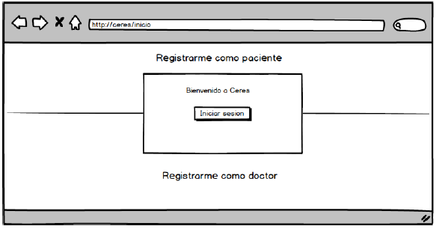 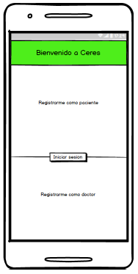

**Objetivo:**

* Permitir al usuario iniciar ir a la interfaz de inicio de sesión o a la de registro ya sea paciente o medico

**Diseño:**

* Esta interfaz no cuenta con ninguna entrada y solo fue diseñada de manera que fuera fácil de usar para el usuario

**Entradas:**

* Iniciar sesión: Este botón envía al usuario a la interfaz de login
* Registrarme como paciente/doctor: Son hipervínculos que envían al usuario a la interfaz de registro.

### 5.4.2 LogIn

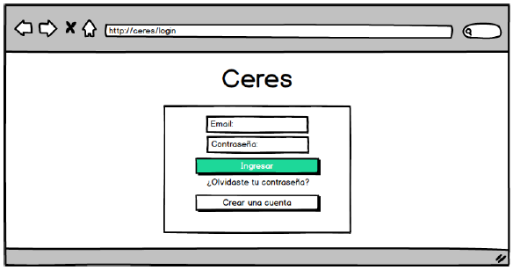 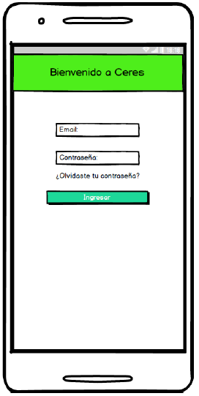

**Objetivo:**

* Permite al usuario iniciar su sesión en el sistema en calidad de médico o paciente

**Diseño:**

* El formulario consta de 2 cajas de texto para email y contraseña
* En la parte inferior se encuentra el botón de ingresar
* Además cuenta con la opción de recuperar la contraseña en caso de olvidarla

**Entradas:**

* **Email:** Asociado al usuario
* **Contraseña:** Asociada al usuario

**Comandos:**

* **Ingresar:** Permite al usuario acceder al sistema si los datos en el formulario son correctos
* **¿Olvidaste tu contraseña?:** Dirige al usuario a la interfaz que le permite recuperar su contraseña en caso de olvidarla
  + - **ME1:**Contraseña incorrecta
    - **ME2:**Campos obligatorios sin llenar

### 5.4.3 Registro

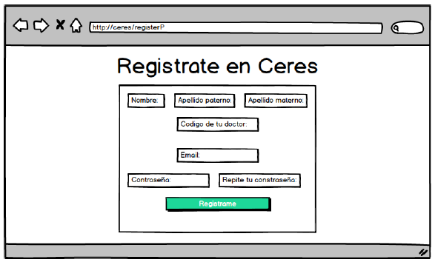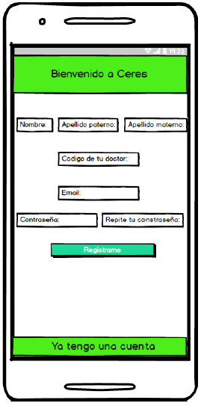

**Objetivo:**

* Le permite al usuario registrarse en el sistema, una vez registrado el usuario podrá utilizar la versión móvil y la versión web

**Diseño:**

* Es un formulario típico de registro lo que permite que este proceso se pueda realizar fácilmente por el usuario

**Entradas:**

* **Nombre**
* **Apellido paterno**
* **Apellido materno**
* **Fecha de nacimiento**
* **Email**
* **Contraseña:** Se ingresa 2 veces la misma contraseña para corrobora que sea la correcta
* **Código del médico:** Este campo solo será solicitado cuando se registre un paciente, el código será proporcionado por el medico con el que se vinculara el paciente

**Comandos:**

* **Registrarme:** Termina el proceso de registro solo si todos los campos fueron llenados correctamente
  + - **ME1** Contraseña incorrecta, las contraseñas no coinciden
    - **ME2** Campos obligatorios sin llenar

### 5.4.5 Prueba de glucosa

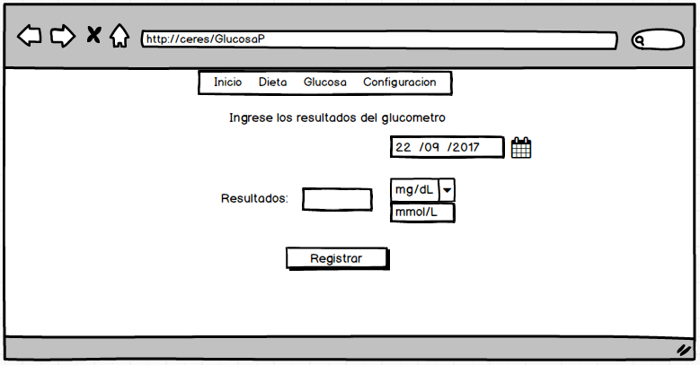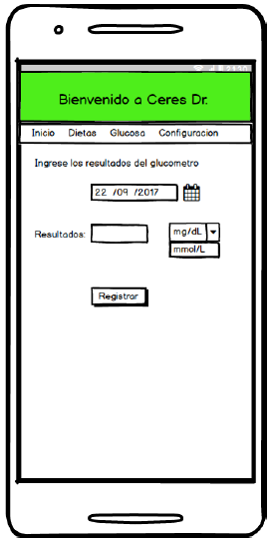

**Objetivo:**

* Le permite a los pacientes registrar sus pruebas de glucosa y guardar esta información en una base de datos para que pueda ser visualizada por su medico

**Diseño:**

* La interfaz es un formulario en el cual el paciente escribe el resultado que obtuvo del glucómetro y selecciona el formato del resultado (mg/dL o mmol/L)

**Entradas:**

* **Resultado:** Este dato es proporcionado por el glucómetro
* **Formato:** Se puede seleccionar el formato en el que se obtiene la prueba de glucosa
* **Fecha:** Se puede seleccionar la fecha de la prueba para registrar pruebas pasadas

**Comandos:**

* **Registrar:** El botón sirve para terminar el proceso
  + - **ME3** Formato incorrecto
    - **MA7** Prueba guardada con éxito

### 5.4.6 Datos del paciente

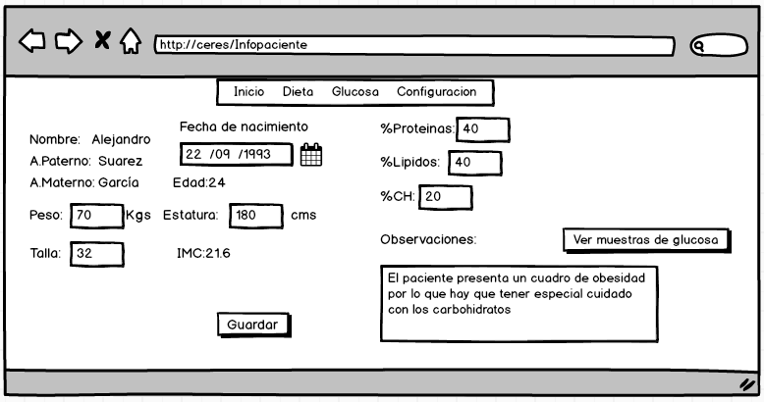

**Objetivo:**

* Permitir al doctor visualizar y modificar los datos de los pacientes con los que está vinculado

**Diseño:**

* El formulario cuenta con 8 campos que deben ser llenados por el médico

**Entradas:**

* **Peso**
* **Estatura**
* **Talla**
* **Fecha de nacimiento**
* **%Proteínas**
* **%Lípidos**
* **%Carbohidratos**
* **Observaciones**

**Comandos:**

* **Ver muestras de glucosa:** Envía al médico a visualizar las pruebas del paciente
* **Guardar**
  + - **ME2** Campos obligatorios sin llenar
    - **ME3** Formato Incorrecto
    - **MA1** Cambios realizados con éxito

### 5**.4.6 Dieta dinámica**

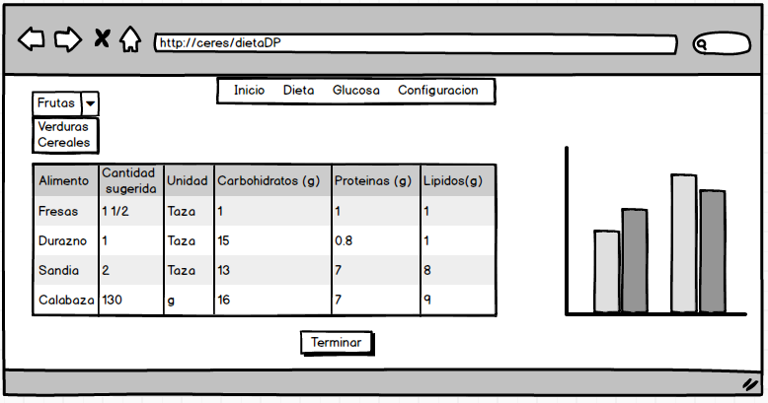

**Objetivo:**

* Le permite al paciente armar una comida que se encuentre dentro de los valores recomendados por el médico en su dieta

**Diseño:**

* Esta interfaz le muestra al usuario el compendio de alimentos que se encuentra en la base de datos, de los cuales puede escoger los que desee para su comida o colación, al mismo tiempo una gráfica de barras le muestra que tan cerca de su límite de ingesta se encuentra para evitar excesos

**Entradas:**

* **Tipos de alimentos**
* **Alimentos deseados**

**Comandos:**

* **Terminar:** Concluye el proceso de creación si se han cubierto las especificaciones del médico, le da al paciente la opción de generar un PDF con su selección

### 5.4.7 Visualizar pruebas de glucosa

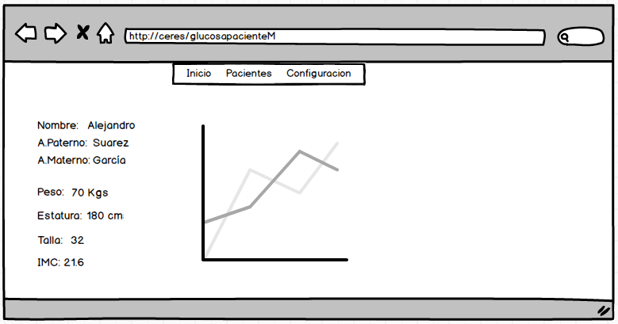

**Objetivo:**

* Le permite al médico visualizar de manera gráfica los resultados de pruebas de glucosa tomadas por sus pacientes vinculados

**Diseño:**

* Se muestran los datos relevantes del paciente y al centro una gráfica donde se ven los resultados del paciente en razón del tiempo

### 5.4.8 Generar dieta rigurosa

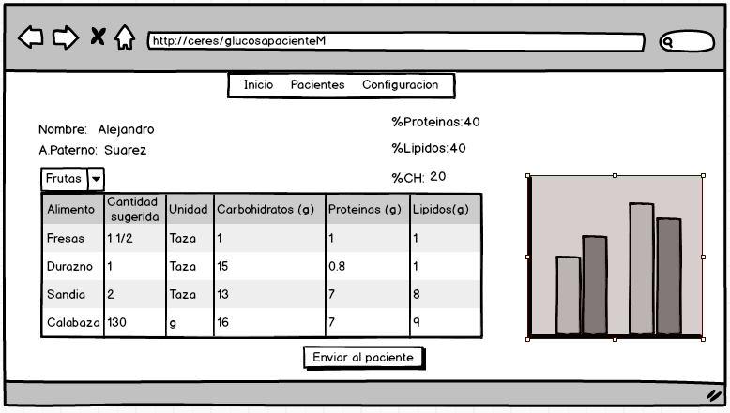

**Objetivo:**

* Le permite al médico generar una dieta para una paciente respetando los niveles recomendados previamente

**Diseño:**

* El diseño es similar al usado por los pacientes, el medico visualiza algunas datos del paciente y la información nutrimental de la comida junto con una gráfica que le indica el nivel óptimo de consumo y un botón que sirve para enviar la información al paciente.

**Entradas:**

* **Tipos de alimentos**
* **Alimentos deseados**

**Comandos:**

* **Enviar al paciente:** Concluye el proceso de creación si se han cubierto las especificaciones y envía al paciente la información

### 5.4.9 Cambiar de medico

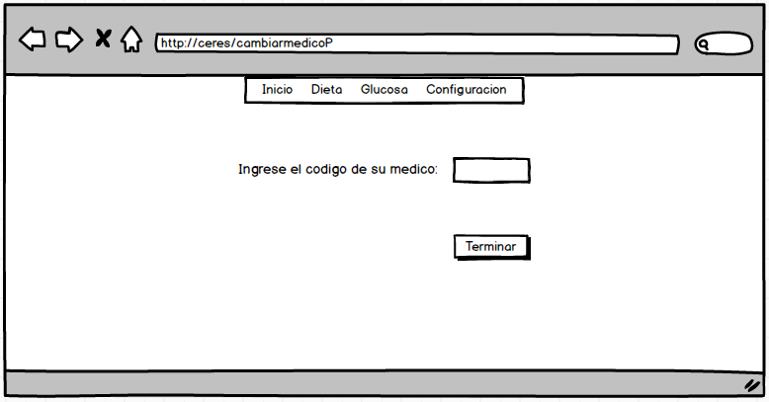

**Objetivo:**

* Le permite al paciente cambiar el medico con el que esta vinculado

**Diseño:**

* Es un formulario de una sola entrada con un botón para terminar el proceso

**Entradas:**

* **Código del medico**

**Comandos**

* **Terminar**

## 5.5 Historias de usuario

Las historias de usuario son representaciones escritas de los requisitos planteados por el usuario utilizando lenguaje común de fácil entendimiento y son muy empleados en las metodologías agiles como Scrum que es la metodología que se trabaja en este proyecto

**Acceder al sistema**

|  |  |  |
| --- | --- | --- |
| **Historia de usuario** | | |
| **Nu´mero:** 1 | **Usuario:** General | |
| **Nombre de historia:** Acceder al sistema | | |
| **Prioridad en el negocio:**  Alta | | **Riesgo en desarrollo:**  Baja |
| **Puntos estimados:** 2 | | **Iteraci´on asignada:** 1 |
| **Programador responsable:** Alejandro Suarez | | |
| **Descripci´on:**  Los usuarios ya sean médicos o pacientes requieren accede r al Sistema mediante un log-in | | |
| **Validaci´on:**  El usuario puede entrar al sistema v´ıa web o v´ıa aplicaci´on m´ovil. | | |

**Registrarse en el sistema**

|  |  |  |
| --- | --- | --- |
| **Historia de usuario** | | |
| **Nu´mero:** 2 | **Usuario:** General | |
| **Nombre de historia:** Registrarse en el sistema | | |
| **Prioridad en el negocio:**  Alta | | **Riesgo en desarrollo:**  Baja |
| **Puntos estimados:** 2 | | **Iteraci´on asignada:** 1 |
| **Programador responsable:** Alejandro Suarez | | |
| **Descripci´on:**  Los usuarios ya sean médicos o pacientes se deben registrar en el sistema proporcionando datos como su email, su contraseña, su nombre completo y su fecha de nacimiento, aquellos que se registren como pacientes deberán proporcionar además el token de identificación proporcionado por su medico | | |
| **Validaci´on:**  Los usuarios podrán registrarse usando el sistema v´ıa web o la aplicaci´on m´ovil. | | |

**Olvidar contraseña**

|  |  |  |
| --- | --- | --- |
| **Historia de usuario** | | |
| **Nu´mero:** 3 | **Usuario:** General | |
| **Nombre de historia:** Registrarse en el sistema | | |
| **Prioridad en el negocio:**  Alta | | **Riesgo en desarrollo:**  Baja |
| **Puntos estimados:** 2 | | **Iteraci´on asignada:** 1 |
| **Programador responsable:** Alejandro Suarez | | |
| **Descripci´on:**  Los usuarios ya sean médicos o pacientes se deben registrar en el sistema proporcionando datos como su email, su contraseña, su nombre completo y su fecha de nacimiento, aquellos que se registren como pacientes deberán proporcionar además el token de identificación proporcionado por su medico | | |
| **Validaci´on:**  Los usuarios podrán registrarse usando el sistema v´ıa web o la aplicaci´on m´ovil. | | |

**Cambiar contraseña**

|  |  |  |
| --- | --- | --- |
| **Historia de usuario** | | |
| **Nu´mero:** 4 | **Usuario:** General | |
| **Nombre de historia:** Cambiar contraseña | | |
| **Prioridad en el negocio:**  Alta | | **Riesgo en desarrollo:**  Baja |
| **Puntos estimados:** 2 | | **Iteraci´on asignada:** 1 |
| **Programador responsable:** Hali Vel´azquez | | |
| **Descripci´on:**  Los usuarios deben poder cambiar su contraseña | | |
| **Validaci´on:**  Los usuarios accederán en la opción de “cambiar contraseña” donde ingresaran su contraseña actual y dos veces su nueva contraseña, de estar correctos estos datos su cambio de contraseña se confirmara. | | |

**Cambiar de medico**

|  |  |  |
| --- | --- | --- |
| **Historia de usuario** | | |
| **Nu´mero:** 5 | **Usuario:** Pacientes | |
| **Nombre de historia:** Cambiar de medico | | |
| **Prioridad en el negocio:**  Alta | | **Riesgo en desarrollo:**  Baja |
| **Puntos estimados:** 2 | | **Iteraci´on asignada:** 1 |
| **Programador responsable:** Hali Vel´azquez | | |
| **Descripci´on:**  Los pacientes podrán cambiar el medico que los atiende a través de la aplicación si así lo requieren | | |
| **Validaci´on:**  Los usuarios ingresaran en la opción de “olvidaste tu contraseña” escribirán su correo de registro así como su fecha de nacimiento y de ser correctos estos datos recibirá su contraseña en el correo proporcionado. | | |

**Generar dieta dinámica**

|  |  |  |
| --- | --- | --- |
| **Historia de usuario** | | |
| **Nu´mero:** 6 | **Usuario:** Pacientes | |
| **Nombre de historia:** Generar dieta dinámica | | |
| **Prioridad en el negocio:**  Alta | | **Riesgo en desarrollo:**  Alto |
| **Puntos estimados:** 2 | | **Iteraci´on asignada:** 1 |
| **Programador responsable:** Hali Vel´azquez | | |
| **Descripci´on:**  Los pacientes podrán armar una comida acorde a su dieta empleado una base de datos de alimentos de donde seleccionara alimentos como cereales, frutas, legumbres, entre otros.Esto deberá ser posible en la aplicación móvil y en la web | | |
| **Validaci´on:**  Al momento de armar su comida el sistema controlara que el paciente no sobre pase los niveles de proteínas, lípidos y carbohidratos recetados por el médico, al finalizar este proceso deberá poder guardar esta información en un documento PDF. | | |

**Dieta rigurosa**

|  |  |  |
| --- | --- | --- |
| **Historia de usuario** | | |
| **Nu´mero:** 7 | **Usuario:** Medico, Paciente | |
| **Nombre de historia:** Dieta rigurosa | | |
| **Prioridad en el negocio:**  Alta | | **Riesgo en desarrollo:**  Alto |
| **Puntos estimados:** 2 | | **Iteraci´on asignada:** 1 |
| **Programador responsable:** Edgar Hurtado | | |
| **Descripci´on:**  El medico deberá poder recetar una dieta estricta al paciente a través de la aplicación web o la aplicación móvil, el paciente deberá recibir esta dieta además de poder descargarla en PDF | | |
| **Validaci´on:**  La dieta recetada por el medico deberá coincidir con los valores nutrimentales especificados con anterioridad. | | |

**Tomas de azúcar**

|  |  |  |
| --- | --- | --- |
| **Historia de usuario** | | |
| **Nu´mero:** 8 | **Usuario:** Paciente, Medico | |
| **Nombre de historia:** Tomar azúcar | | |
| **Prioridad en el negocio:**  Alta | | **Riesgo en desarrollo:**  Bajo |
| **Puntos estimados:** 2 | | **Iteraci´on asignada:** 1 |
| **Programador responsable:** Edgar Hurtado | | |
| **Descripci´on:**  El paciente deberá poder subir a la plataforma los resultados de sus tomas de azúcar, esto deberá ser posible en la aplicación web y en la móvil | | |
| **Validaci´on:**  Los pacientes escribirán los resultados proporcionados por sus aparatos de toma de azúcar, el médico debe poder visualizar estos resultados a través del tiempo para llevar control del paciente | | |

**Llenar datos del paciente**

|  |  |  |
| --- | --- | --- |
| **Historia de usuario** | | |
| **Nu´mero:** 9 | **Usuario:** Medico | |
| **Nombre de historia:** Llenar datos del paciente | | |
| **Prioridad en el negocio:**  Alta | | **Riesgo en desarrollo:**  Bajo |
| **Puntos estimados:** 2 | | **Iteraci´on asignada:** 1 |
| **Programador responsable:** Edgar Hurtado | | |
| **Descripci´on:**  El medico deberá poder modificar datos del paciente tales como, su peso, su talla, su estatura, sus porcentajes de carbohidratos, lípidos y proteínas, así como otros datos resultado de exámenes médicos | | |
| **Validaci´on:**  Los datos solo serán modificados por el medico vinculado con cada paciente, y podrán ser visualizados, mas no cambiados, por los pacientes. Esto deberá ser posible tanto en la aplicación web como en la móvil | | |

**Recomendación al medico**

|  |  |  |
| --- | --- | --- |
| **Historia de usuario** | | |
| **Nu´mero:**11 | **Usuario:** Medico | |
| **Nombre de historia:** Recomendación al medico | | |
| **Prioridad en el negocio:**  Alta | | **Riesgo en desarrollo:**  Alto |
| **Puntos estimados:** 2 | | **Iteraci´on asignada:** 1 |
| **Programador responsable:** Alejandro Suarez | | |
| **Descripci´on:**  Al momento de ingresar los porcentajes de proteínas, lípidos y carbohidratos para cada paciente y en caso de estar conectado a internet existirá la posibilidad para el medico de visualizar los porcentajes de otros pacientes | | |
| **Validaci´on:**  Los porcentajes proporcionados por el sistema que visualizara el medico deberán corresponder a pacientes con características similares al paciente con el que se está trabajando | | |

**Recomendación al paciente**

|  |  |  |
| --- | --- | --- |
| **Historia de usuario** | | |
| **Nu´mero:**12 | **Usuario:** Paciente | |
| **Nombre de historia:** Recomendación al paciente | | |
| **Prioridad en el negocio:**  Alta | | **Riesgo en desarrollo:**  Alto |
| **Puntos estimados:** 2 | | **Iteraci´on asignada:** 1 |
| **Programador responsable:** Alejandro Suarez | | |
| **Descripci´on:**  Al momento de ingresar en la opción de dieta dinámica y estar armando una comida o una colación, el paciente visualizara recomendación sobre los alimentos ingeridos por otros pacientes | | |
| **Validaci´on:**  Los alimentos y las dietas visualizadas por el paciente, corresponderán a pacientes con características similares, esto deberá ser posible en la aplicación web y en la aplicación movil pero solo si se está conectado a internet | | |

## 5.6 Modelo de casos de uso

### 5.6.1 Diagramas de caso de uso

Los diagramas de casos de uso son una representación gráfica que expresan la interacción entre los usuarios y el sistema, en este proyecto en particular, los usuarios serán pacientes y médicos que tendrá sus propios casos de uso pero también compartirán algunos

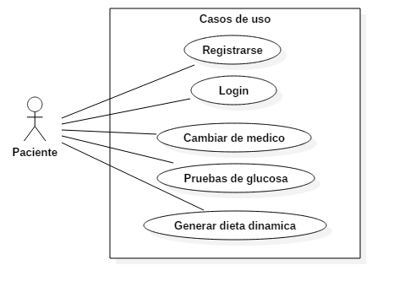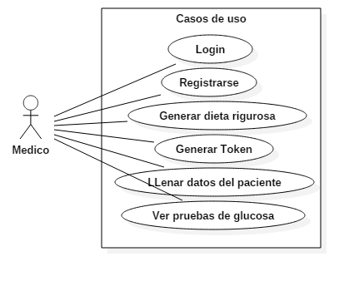

### 5.6.2 Análisis de casos de uso

### Caso de uso 1: Iniciar sesion

|  |  |
| --- | --- |
| **Caso de Uso:** | Iniciar sesión |
| **Atributos** | |
| **Actor:** | Usuario |
| **Propósito:** | Permitir al usuario ingresar al sistema tanto en el sistema móvil como el web |
| **Entradas:** | Correo y contraseña |
| **Salidas:** |  |
| **Precondiciones:** | El usuario debe estar previamente registrado en el sistema |
| **Postcondiciones:** | El usuario deberá ser remitido al menú principal de la aplicación dependiendo del dispositivo donde se esté ejecutando |
| **Reglas del negocio:** | RN1 Campos vacíos  Verificar que no se dejen campos vacíos |
| **Errores:** | ME1 Error al ingresar datos  Uno o más datos ingresados por el paciente son incorrectos |
| **Trayectoria de caso de uso:** | |
| Principal:   1. Usuario: Ingresa correo y contraseña 2. Sistema: Verifica la existencia y validez de los datos obtenidos 3. Sistema: Se envía al usuario al menú principal de la aplicación | |
| Trayectoria alternativa A:  Condición: El usuario ingresa datos erróneos   1. Sistema: Informa al usuario que su correo o contraseña son incorrectos 2. Fin de la trayectoria | |

**Caso de uso 2: Registrarse**

|  |  |
| --- | --- |
| **Caso de Uso:** | Registrarse |
| **Atributos** | |
| **Actor:** | Usuario |
| **Propósito:** | Permitir al usuario registrarse en el sistema usando la aplicación web o desde su celular |
| **Entradas:** | Nombre completo, correo, contraseña (2 veces), código del médico(solo en caso de ser paciente) |
| **Salidas:** | MA1 Usuario registrado exitosamente |
| **Precondiciones:** | El usuario no puede estar registrado en el sistema con los mismo datos |
| **Postcondiciones:** | Los datos del usuario son registrados en el sistema y el usuario debe ser enviado a la pantalla de log-in |
| **Reglas del negocio:** | RN1 Campos vacíos  Verificar que no se dejen campos vacíos |
| **Errores:** | ME1 Error al ingresar datos  Uno o más datos ingresados por el paciente son incorrectos  ME2 Campos obligatorios no ingresados  No todos los campos del formulario han sido llenados |
| **Trayectoria de caso de uso:** | |
| Principal:   1. Usuario: Ingresa los datos del formulario 2. Sistema: Verifica que los datos sean correctos, y que no esté duplicados 3. Sistema: Guarda los datos del usuario en la base de datos 4. Sistema Informa al usuario que se ha registrado con éxito 5. Fin de la trayectoria | |
| Trayectoria alternativa A:  Condición: Las contraseñas no coinciden   1. Sistema: Informa al usuario que sus contraseñas no coinciden 2. Fin de la trayectoria | |
| Trayectoria alternativa B:  Condición: El usuario ya existe   1. Sistema: Informa al usuario que ya existe una cuenta asociada a ese correo 2. Fin de la trayectoria | |

**Caso de uso 3: Cambiar medico**

|  |  |
| --- | --- |
| **Caso de Uso:** | Cambiar médico |
| **Atributos** | |
| **Actor:** | Usuario |
| **Propósito:** | Permitir al usuario cambiar el médico que lo esté tratando. |
| **Entradas:** | Código del médico |
| **Salidas:** | MA5 Se realizó el cambio de médico con éxito |
| **Precondiciones:** | El usuario debe ingresar en el sistema. |
| **Postcondiciones:** | El paciente tiene que aparecer en la lista de pacientes del nuevo médico. |
| **Reglas del negocio:** | RN1 Campos vacíos  Verificar que no se dejen campos vacíos  RN2 Datos incorrectos  Verificar que el código del médico sea correcto |
| **Errores:** | ME2 Campos obligatorios no ingresados  No todos los campos del formulario han sido llenados  ME3 Formato incorrecto  El código del médico ingresado es incorrecto |
| **Trayectoria de caso de uso:** | |
| Principal:   1. Usuario: Ingresa los datos del formulario 2. Sistema: Buscar por medio del código al médico en la Base de Datos. 3. Sistema: Recuperar información del médico. 4. Sistema: Actualizar en la Base de Datos el médico del paciente. 5. Sistema: Informar al usuario que se ha cambiado su médico. 6. Fin de la trayectoria | |
| Trayectoria alternativa A:  Condición: El usuario ingresa datos erróneos   1. Sistema: Informa al usuario que el código del médico es incorrecto. 2. Sistema: Solicita al usuario que se ingrese nuevamente el código. 3. Fin de la trayectoria | |

**Caso de uso 4: Generar dieta dinámica**

|  |  |
| --- | --- |
| **Caso de Uso:** | Generar dieta dinámica. |
| **Atributos** | |
| **Actor:** | Usuario |
| **Propósito:** | Permitir al usuario generar una comida con base en su dieta. |
| **Entradas:** | Distintas clases de alimentos como cereales, frutas, legumbres, carnes, verduras. |
| **Salidas:** | MA6 Dieta generada con éxito |
| **Precondiciones:** | El usuario debe ingresar en el sistema distintas porciones alimentos cuidando no sobrepasar los niveles de proteínas, carbohidratos y lípidos recomendados por su médico. |
| **Postcondiciones:** | Generar un documento en PDF con la dieta que hizo el paciente. |
| **Reglas del negocio:** | RN5 Mensajes de error  Verificar que la dieta que se esté generando cumpla con las recomendaciones del médico. |
| **Errores:** | ME2 Se ha sobrepasado los niveles de proteínas recomendadas por su médico.  ME7 Se ha sobrepasado los niveles de lípidos recomendados por su médico.  ME8 Se ha sobrepasado los niveles de carbohidratos recomendados por su médico. |
| **Trayectoria de caso de uso:** | |
| Principal:   1. Usuario: Ingresa a la sección de generar dieta dinámica 2. Sistema: Recuperar de la Base de Datos los alimentos y la información nutrimental de cada uno. 3. Usuario: Seleccionar distintos tipos de alimentos. 4. Sistema: Verificar que el total de alimentos seleccionados no sobrepasen los niveles de lípidos, carbohidratos o proteínas recomendados por el médico y notificar al usuario si la dieta es válida. 5. Usuario: Dar clic al botón “Generar dieta en PDF”. 6. Sistema: Generar dieta en formato PDF. 7. Fin de la trayectoria | |
| Trayectoria alternativa A:  Condición: El usuario sobrepasa los niveles de lípidos, carbohidratos o proteínas recomendados por su médico   1. Sistema: Informa al usuario que la dieta que se intenta generar no es válida. 2. Sistema: Solicitar al usuario que se eliminen alimentos de la dieta con el objetivo de seguir las recomendaciones del médico. 3. Fin de la trayectoria | |

**Caso de uso 5: Obtener dieta rigurosa**

|  |  |
| --- | --- |
| **Caso de Uso:** | Obtener dieta rigurosa. |
| **Atributos** | |
| **Actor:** | Usuario. |
| **Propósito:** | Permitir al usuario obtener una comida con base en una dieta asignada por el médico. |
| **Entradas:** |  |
| **Salidas:** | Menú de alimentos que debe consumir el usuario para cumplir con dicha dieta. |
| **Precondiciones:** | El usuario debe estar previamente registrado en el sistema, los datos de la dieta deben ser ingresados previamente por su médico. |
| **Postcondiciones:** | Generar un documento en PDF con la dieta que hizo el paciente. |
| **Reglas del negocio:** | RN5 Mensajes de error Verificar que los datos de la dieta estén definidos. |
| **Errores:** | ME9 Los datos de esta dieta no están definidos. Consulte a su médico. |
| **Trayectoria de caso de uso:** | |
| Principal:   1. Usuario: Ingresa a la sección de generar dieta rigurosa. 2. Sistema: Recuperar de la Base de Datos (en caché) los alimentos y la información nutrimental de la dieta previamente ingresada por el médico. 3. Usuario: Dar clic al botón “Generar dieta en PDF”. 4. Sistema: Generar dieta en formato PDF. 5. Fin de la trayectoria. | |
| Trayectoria alternativa A:  Condición: Los datos de la dieta rigurosa no están definidos.   1. Sistema: Informa al usuario que los datos de su dieta no están definidos. 2. Fin de la trayectoria. | |

**Caso de uso 8: Prueba de glucosa**

|  |  |
| --- | --- |
| **Caso de Uso:** | Tomar azúcar. |
| **Atributos** | |
| **Actor:** | Usuario. |
| **Propósito:** | Permitir al usuario ingresar el índice de azúcar en su sangre. |
| **Entradas:** | Índice de azúcar en su sangre. |
| **Salidas:** | MA7 Índice de azúcar guardado. |
| **Precondiciones:** | El usuario debe estar previamente registrado en el sistema. |
| **Postcondiciones:** | El sistema almacena el índice de azúcar en la sangre del paciente. |
| **Reglas del negocio:** |  |
| **Errores:** | ME2 Campos obligatorios no ingresados  No todos los campos del formulario han sido llenados.  ME3 Formato incorrecto  El formato de uno ó más datos ingresados por el paciente son incorrectos. |
| **Trayectoria de caso de uso:** | |
| Principal:   1. Usuario: Ingresa a la sección de tomar azúcar. 2. Usuario: Ingresa los datos correspondientes al formulario. 3. Usuario: Dar clic al botón “Guardar”. 4. Sistema: Almacenar en la base de datos el índice de azúcar del usuario. 5. Fin de la trayectoria. | |
| Trayectoria alternativa A:  Condición: El usuario ingresa datos erróneos.   1. Sistema: Informa al usuario que los datos ingresados son incorrectos. 2. Sistema: Solicita al usuario que revise los datos. 3. Fin de la trayectoria. | |
| Trayectoria alternativa B:  Condición: Faltan datos obligatorios.   1. Sistema: Informa al usuario que faltan datos obligatorios. 2. Fin de la trayectoria. | |

**Caso de uso 9: Llenar datos del paciente**

|  |  |
| --- | --- |
| **Caso de Uso:** | Llenar datos del paciente. |
| **Atributos** | |
| **Actor:** | Usuario. |
| **Propósito:** | Permitir al médico modificar los datos de uno de sus pacientes. |
| **Entradas:** | Datos del paciente. |
| **Salidas:** | MA8 Datos actualizados correctamente. |
| **Precondiciones:** | El paciente debe estar asociado al médico. |
| **Postcondiciones:** | El sistema actualiza los datos del paciente. |
| **Reglas del negocio:** | RN1  Campos vacíos.  RN2  Datos incorrectos. |
| **Errores:** | ME1 Error al ingresar datos  Uno o más datos ingresados por el médico son incorrectos.  ME2 Campos obligatorios no ingresados  No todos los campos del formulario han sido llenados. |
| **Trayectoria de caso de uso:** | |
| Principal:   1. Usuario: Ingresa a la sección de modificación de datos. 2. Usuario: Ingresa los datos correspondientes al formulario. 3. Usuario: Dar clic al botón “Actualizar”. 4. Sistema: Actualizar en la base de datos la nueva información. 5. Fin de la trayectoria. | |
| Trayectoria alternativa A:  Condición: El usuario ingresa datos erróneos.   1. Sistema: Informa al usuario que los datos ingresados son incorrectos. 2. Sistema: Solicita al usuario que revise los datos. 3. Fin de la trayectoria. | |
| Trayectoria alternativa B:  Condición: Faltan datos obligatorios.   1. Sistema: Informa al usuario que faltan datos obligatorios. 2. Fin de la trayectoria. | |

**Caso de uso 10: Generar Token**

|  |  |
| --- | --- |
| **Caso de Uso:** | Generar token |
| **Atributos** | |
| **Actor:** | Medio. |
| **Propósito:** | Permitir al médico crear un token para registro de un paciente |
| **Entradas:** |  |
| **Salidas:** | MA10 |
| **Precondiciones:** | El médico debe estar en linea |
| **Postcondiciones:** | El token generado se guardara hasta que se usado una sola vez |
| **Reglas del negocio:** |  |
| **Errores:** | . |
| **Trayectoria de caso de uso:** | |
| Principal:   1. El medico ingresa su menú de configuración 2. Selecciona la opción de generar Token 3. Presiona el botón | |
| Trayectoria alternativa A: | |
| Trayectoria alternativa B: | |

Glosario

Hiperglucemia: Nivel de glucosa en la sangre superior al normal.

Microangiopática: Cualquier enfermedad de los vasos sanguíneos pequeños.

# Bibliografía

|  |  |
| --- | --- |
| [1] | «Instituto Nacional de Salud Pública,» 2015. [En línea]. Available: https://www.insp.mx/avisos/3652-diabetes-en-mexico.html. [Último acceso: 10 Septiembre 2017]. |
| [2] | IMSS, «Preguntas Frecuentes Sobre Diabetes,» 25 Marzo 2015 . [En línea]. Available: http://www.imss.gob.mx/preguntas-de-salud/preguntas-frecuentes-sobre-diabetes. [Último acceso: 10 Septiembre 2017]. |
| [3] | Diabetes Mellitus : Actualizaciones, México D.F.: Alfil, 2013. |
| [4] | Y. Ordaz, «Android, el sistema operativo mas usado en Latinoamerica,» *Milenio,* p. Octubre, 2016. |
| [5] | «Prevención y Tratamiento de Diabetes Mellitus tipo 2,» 17 Junio 2015. [En línea]. Available: https://www.insp.mx/cuidando-tu-salud/907-prevencion-y-tratamiento-de-diabetes-mellitus-tipo-2-589.html. [Último acceso: 17 Septiembre 2017]. |
| [6] | S. d. Salud, «PARA LA PREVENCION, TRATAMIENTO Y CONTROL DE LA DIABETES MELLITUS EN LA ATENCION PRIMARIA,» [En línea]. Available: http://www.salud.gob.mx/unidades/cdi/nom/015ssa24.html . [Último acceso: 17 Septiembre 2017]. |
| [7] | M. e. a. Hernández, de *Acciones para enfrentar la diabetes. Documento de postura*, Ciudad de México, 2015, p. 759. |
| [8] | A. López, B. Simón, C. Nelly y A. Jesús, «Asumiendo el Control de la Diabetes,» Fundación Mídete, Ciudad de México , 2016. |
| [9] | «Real Academia Española,» [En línea]. Available: http://dle.rae.es/srv/search?m=30&w=hiperglucemia. [Último acceso: 12 Septiembre 2017]. |
| [10] | «Diccionario Académico de la Medicina,» 4 Octubre 2013. [En línea]. Available: http://dic.idiomamedico.net/microangiopat%C3%ADa. [Último acceso: 2017 Septiembre 12]. |
| [11] | A. Gonzalez, «Clever Data,» 30 Julio 2014. [En línea]. Available: http://cleverdata.io/conceptos-basicos-machine-learning/. [Último acceso: 20 Noviembre 2017]. |
| [12] | E. F. Brutsaert, «MSDManual,» 10 Febrero 2017. [En línea]. Available: http://www.msdmanuals.com/professional/endocrine-and-metabolic-disorders/diabetes-mellitus-and-disorders-of-carbohydrate-metabolism/diabetes-mellitus-dm. [Último acceso: 20 Agosto 2017]. |
| [13] | F. Sancho, «CS,» 2017 Abril 2017. [En línea]. Available: http://www.cs.us.es/~fsancho/?e=104. [Último acceso: 22 Septiembre 2017]. |
| [14] | G. Krucik, «HealthLine,» 10 Mayo 2013. [En línea]. Available: https://www.healthline.com/health/nutrition-metabolism-disorders#Overview1. [Último acceso: 18 Agosto 2017]. |
| [15] | R. Moya, «Jarroba,» 30 Enero 2016. [En línea]. Available: https://jarroba.com/que-es-el-machine-learning/. [Último acceso: 15 Agosto 2017]. |
| [16] | J. Hershman, «MSDManuak,» 1 Junio 2016. [En línea]. Available: http://www.msdmanuals.com/professional/endocrine-and-metabolic-disorders/thyroid-disorders/hyperthyroidism. [Último acceso: 10 Agosto 2017]. |
| [17] | J. Hershman, «MSDManual,» 1 Julio 2016. [En línea]. [Último acceso: 15 Agosto 2017]. |
| [18] | V. Frías, «Intelygenz,» 10 Mayo 2016. [En línea]. Available: https://www.intelygenz.es/que-es-machine-learning-y-que-aplicaciones-tiene-dia-a-dia/. [Último acceso: 20 Agosto 2017]. |
| [19] | J. Le, «Kdnuggets,» 1 Agosto 2016. [En línea]. Available: https://www.kdnuggets.com/2016/08/10-algorithms-machine-learning-engineers.html. [Último acceso: 20 Agosto 2017]. |
| [20] | AFP, «La Razon,» 14 Noviembre 2016. [En línea]. Available: http://www.la-razon.com/mundo/Diabetes-Mexico-epidemia_0_2600739980.html. [Último acceso: 27 Julio 2017]. |
| [21] | P. Kuri, «Federacion Mexicana de Diabetes,» 1 Abril 2016. [En línea]. Available: http://fmdiabetes.org/encuesta-nacional-salud-nutricion-medio-camino-2016/. [Último acceso: 15 Julio 2017]. |
| [22] | «OMENT,» 20 Diciembre 2016. [En línea]. Available: http://oment.uanl.mx/cifras-de-sobrepeso-y-obesidad-en-mexico-ensanut-mc-2016/. [Último acceso: 15 Julio 2017]. |
| [23] | M. Pedrero, «ONMEDA,» 19 Marzo 2012. [En línea]. Available: http://www.onmeda.es/enfermedades/hemocromatosis.html. [Último acceso: 25 Agosto 2017]. |
| [24] | T. Rodelgo, «ONMEDA,» 13 Octubre 2016. [En línea]. Available: http://www.onmeda.es/enfermedades/obesidad.html. [Último acceso: 25 Agosto 2017]. |
| [25] | M. Chan, «World Healthy Organization,» 17 Octubre 2016. [En línea]. Available: http://www.who.int/dg/speeches/2016/obesity-diabetes-disaster/es/. [Último acceso: 10 Agosto 2017]. |
| [26] | WHO, «World Healthy Organization,» 1 Octubre 2017. [En línea]. Available: http://www.who.int/mediacentre/factsheets/fs311/es/. [Último acceso: 25 Octubre 2017]. |
| [27] | D. Bellido, de *Dietoterapia, Nutricion Clinica y Metabolismo*, Madrid, SEEN, 2012, pp. 215,275,323,473. |
| [28] | N. Lavin, de *Manial de Endorcrinologia y Metabolismo*, Holanda, Wolters Kluwer, 2010, pp. 473,557,572,591,639,709. |
| [29] | J. Salas, de *Nutricion y dieta clinica*, Barcelona, ELSEVIER MASSON, 2014, pp. 19,228,270,413. |
| [30] | M. Riella, de *Nutricion y Riñon*, Mexico, Panamericana, 2001, pp. 27,43,110. |